BỘ TÀI CHÍNH
TRƯỜNG ĐẠI HỌC TÀI CHÍNH – MARKETING

KHOA KHOA HỌC DỮ LIỆU

BÁO CÁO ĐỒ ÁN HỌC PHẦN
PHÂN TÍCH NGHIỆP VỤ
ĐỀ TÀI:
PHÂN TÍCH QUY TRÌNH NGHIỆP VỤ BÁN HÀNG CỦA CỬA HÀNG SỮA DALAT MILK

Giảng viên hướng dẫn : ThS. Trương Đình Hải Thụy
Sinh viên thực hiện : Hồ Vũ Tường Vy
Mã số sinh viên : 2321004138
Mã lớp học phần : 2531101169204

TP Hồ Chí Minh, tháng 11 năm 2025
BỘ TÀI CHÍNH
TRƯỜNG ĐẠI HỌC TÀI CHÍNH – MARKETING
KHOA KHOA HỌC DỮ LIỆU


BÁO CÁO ĐỒ ÁN HỌC PHẦN
PHÂN TÍCH NGHIỆP VỤ
ĐỀ TÀI:
PHÂN TÍCH QUY TRÌNH NGHIỆP VỤ BÁN HÀNG
CỦA CỬA HÀNG SỮA DALAT MILK

Giảng viên hướng dẫn : ThS. Trương Đình Hải Thụy
Sinh viên thực hiện : Hồ Vũ Tường Vy
Mã số sinh viên : 2321004138
Mã lớp học phần : 2531101169204

TP Hồ Chí Minh, tháng 11 năm 2025

NHẬN XÉT GIẢNG VIÊN
NHẬN XÉT – ĐÁNH GIÁ CỦA GIẢNG VIÊN CHẤM 1  Điểm số:  Điểm chữ:  Tp. HCM, ngày tháng năm 2025  Giảng viên  Ký tên (ghi rõ họ tên) | NHẬN XÉT – ĐÁNH GIÁ CỦA GIẢNG VIÊN CHẤM 2  Điểm số:  Điểm chữ:  Tp. HCM, ngày tháng năm 2025  Giảng viên  Ký tên (ghi rõ họ tên)

LỜI CẢM ƠN
Em xin gửi lời tri ân sâu sắc đến Cô ThS. Trương Đình Hải Thụy – giảng viên phụ trách học phần Phân tích nghiệp vụ. Trong suốt quá trình học, cô đã tận tâm hướng dẫn và chia sẻ những kiến thức nền tảng cũng như kinh nghiệm thực tiễn vô cùng quý báu, giúp em có định hướng rõ ràng để hoàn thành đồ án này.
Nhờ những góp ý và định hướng của cô, em đã cố gắng nỗ lực hoàn thiện bài làm một cách nghiêm túc, tiếp cận vấn đề theo hướng logic và gần với thực tế nhất có thể. Mặc dù vậy, do hạn chế về thời gian và kinh nghiệm thực hành, bài đồ án khó tránh khỏi những thiếu sót. Em rất mong nhận được những nhận xét thêm từ cô để em có thể cải thiện và nâng cao kiến thức trong những lần thực hiện tiếp theo.
Em chân thành cảm ơn cô vì đã luôn hỗ trợ, tạo điều kiện để em vận dụng kiến thức vào bài làm, qua đó rèn luyện tư duy hệ thống – kỹ năng quan trọng trong lĩnh vực công nghệ thông tin.
Kính chúc cô luôn dồi dào sức khỏe, niềm vui và thành công trong sự nghiệp giảng dạy.
Em xin trân trọng cảm ơn!

MỤC LỤC
NHẬN XÉT GIẢNG VIÊN ii
LỜI CẢM ƠN iii
MỤC LỤC iv
DANH MỤC TỪ VIẾT TẮT vii
DANH MỤC THUẬT NGỮ ANH – VIỆT vii
DANH MỤC CÁC BẢNG BIỂU vii
DANH MỤC CÁC HÌNH ẢNH ix
PHẦN 1: CƠ SỞ LÝ THUYẾT 1
1.1. Khái niệm phân tích nghiệp vụ (Business Analysis) 1
1.2. Phân tích BACCM 1
1.3. Các kỹ thuật trong phân tích nghiệp vụ 2
1.3.1. Phỏng vấn 2
1.3.2. Khảo sát 3
1.3.3. Phân tích quy trình nghiệp vụ hiện tại 3
1.3.4. Phân tích quy tắc nghiệp vụ 4
1.3.5. Mô hình hóa quy trình (BPMN) 4
1.3.6. Từ điển dữ liệu 5
1.3.7. Phân rã chức năng 6
1.3.8. Sơ đồ dòng dữ liệu (DFD) 6
1.3.9. Phân tích SWOT 7
1.3.10. Mô hình Canvas 7
1.3.11. User Story 8
PHẦN 2: ỨNG DỤNG THỰC TẾ 9
2.1. Tổng quan về dự án 9
2.1.1. Tổng quan về doanh nghiệp 9
2.1.2. Phạm vi dự án 9
2.2. Phân tích BACCM 10
2.3. Phân tích hiện trạng 12
2.3.1. Phỏng vấn 12
2.3.2. Khảo sát 14
2.3.3. Phân tích quy trình nghiệp vụ hiện tại của Dalat Milk 15
2.3.4. Mô hình hóa quy trình (BPMN) 18
2.3.5. Từ điển dữ liệu 19
2.3.6.1. Bảng Khách Hàng 19
2.3.6.2. Bảng Sản Phẩm 20
2.3.6.3. Bảng Kho Hàng 21
2.3.6.4. Bảng Đơn Hàng 23
2.3.6.5. Bảng Hóa Đơn 25
2.3.6.6. Bảng Thanh Toán 27
2.3.6. Phân rã chức năng (BFD) 29
2.3.7. Sơ đồ dòng dữ liệu (DFD) 29
2.3.8. Phân tích SWOT 30
2.3.7.1. Strengths (Điểm mạnh) 30
2.3.7.2. Weaknesses (Điểm yếu) 30
2.3.7.3. Opportunities (Cơ hội) 31
2.3.7.4. Threats (Thách thức) 31
2.3.7.5. Ma trận chiến lược SWOT 31
2.3.9. Mô hình Canvas 33
2.3.10. Xác định vấn đề, bất cập. 34
2.4. Phân tích yêu cầu 35
2.4.1 Thu thập thông tin các bên liên quan (User Story) 35
2.4.2 Yêu cầu chức năng (Functional). 37
2.4.3 Yêu cầu phi chức năng (Non-functional). 37
2.4.4 Truy xuất nguồn gốc và duy trì yêu cầu đơn giản bằng Traceability Matrix 38
2.5. Mô hình hóa quy trình nghiệp vụ: 41
2.5.1. Phân tích quy trình nghiệp vụ mới của Dalat Milk 41
2.5.2. Mô hình hóa quy trình (BPMN) 45
2.5.3. Phân rã chức năng (BFD) 45
2.5.4. Sơ đồ dòng dữ liệu (DFD) 46
2.6. Tối ưu hóa & thiết kế giải pháp: 47
2.6.1. Giải pháp cải thiện quy trình bán hàng (TO-BE): 47
2.6.1. Mô tả tác động đến hệ thống và người dùng: 48
2.7. Đánh giá giải pháp: rủi ro, lợi ích, hạn chế. 50
2.7.1. Lợi ích của giải pháp 50
2.7.2. Hạn chế của giải pháp 51
2.7.3. Rủi ro của giải pháp 52
2.8. Tài liệu BRD (Business Requirement Document) (xem phụ lục) 53
2.8.1. Thông tin dự án 53
2.8.2. Giới thiệu 53
2.8.3. Stakeholder 54
2.8.4. Yêu cầu nghiệp vụ (Business Requirements) 54
2.8.5. Yêu cầu chức năng (Functional Requirements) 55
2.8.6. Yêu cầu phi chức năng (Non-Functional Requirements) 56
2.8.7. Ràng buộc & giả định 57
2.8.8. Phụ lục 59
PHẦN 3: KẾT LUẬN 66
3.1. Kết quả đạt được: 66
3.1.1. Giữ lại 66
3.1.2. Cải tiến 66
3.2. Phản biện theo yêu cầu 66
3.2.1. Tính khả thi nếu triển khai thật 66
3.2.2. Những gì học được từ đồ án 67
TÀI LIỆU THAM KHẢO 68
PHỤ LỤC 69
4.1. Phỏng vấn 69
4.2. Khảo sát 73

DANH MỤC TỪ VIẾT TẮT
BA | Business Analyst
BACCM | Business Analysis Core Concept Model
BPMN | Business Process Model and Notation
BFD | Business Function Diagram
BRD | Business Requirement Document
CRM | Customer Relationship Management
DFD | Data Flow Diagram
IT | Information Technology
FR | Functional Requirement
NFR | Non-functional Requirement
SWOT | Strengths – Weaknesses – Opportunities – Threats
KPI | Key Performance Indicator

DANH MỤC THUẬT NGỮ ANH – VIỆT
Business Analysis | Phân tích nghiệp vụ
Business Analyst | Chuyên viên phân tích nghiệp vụ
Business Process Modeling | Mô hình hóa quy trình nghiệp vụ
Customer Segment | Phân khúc khách hàng
Data Dictionary | Từ điển dữ liệu
Data Flow Diagram | Sơ đồ dòng dữ liệu
Data Store | Kho dữ liệu
Functional Requirement | Yêu cầu chức năng
Non-functional Requirement | Yêu cầu phi chức năng
Stakeholder | Bên liên quan
Requirement | Yêu cầu
User Story | Mô tả người dùng

DANH MỤC CÁC BẢNG BIỂU
Bảng 2. 1: Bảng kết quả phỏng vấn tổng hợp 14
Bảng 2. 2: Bảng kết quả khảo sát– tổng hợp kết quả phản hồi chính 15
Bảng 2. 3: Bảng Khách Hàng 20
Bảng 2. 4: Bảng Sản Phẩm 21
Bảng 2. 5: Bảng Kho Hàng 23
Bảng 2. 6: Bảng Đơn Hàng 25
Bảng 2. 7: Bảng Hóa Đơn 27
Bảng 2. 8: Bảng Thanh Toán 28
Bảng 2. 9: Bảng ma trận chiến lược SWOT 32
Bảng 2. 10: Bảng các vấn đề, bất cập 35
Bảng 2. 11: Bảng mô tả ngắn gọn yêu cầu người dùng User Story 37
Bảng 2. 12: Bảng yêu cầu chức năng (Functional) 37
Bảng 2. 13: Bảng yêu cầu phi chức năng Non-functional 38
Bảng 2. 14: Bảng truy xuất & duy trì yêu cầu (Requirement Traceability Matrix) 41
Bảng 2. 15: Bảng so sánh cải tiến quy trình AS-IS và TO-BE 48
Bảng 2. 16: Bảng tác động đến hệ thống 49
Bảng 2. 17: Bảng tác động đến người dùng 50
Bảng 2. 18: Stakeholder liên quan – Vai trò – Mong đợi 54
Bảng 2. 19: Bảng yêu cầu chức năng (Functional) – BRD 56
Bảng 2. 20: Bảng yêu cầu phi chức năng Non-functional – BRD 57
Bảng 2. 21: Bảng truy xuất & duy trì yêu cầu (Traceability Matrix) – BRD 65
Bảng 4. 1: Bảng câu hỏi phỏng vấn Ban giám đốc 69
Bảng 4. 2: Bảng câu hỏi phỏng vấn Quản lý cửa hàng 70
Bảng 4. 3: Bảng câu hỏi phỏng vấn Nhân viên bán hàng 71
Bảng 4. 4: Bảng câu hỏi phỏng vấn Bộ phận kho 71
Bảng 4. 5: Bảng câu hỏi phỏng vấn Bộ phận kế toán 72
Bảng 4. 6: Bảng câu hỏi phỏng vấn Khách hàng 72
Bảng 4. 7: Bảng câu hỏi phỏng vấn Bộ phận IT 73
Bảng 4. 8: Bảng câu hỏi khảo sát Ban giám đốc 74
Bảng 4. 9: Bảng câu hỏi khảo sát Nhân viên bán hàng 75
Bảng 4. 10: Bảng câu hỏi khảo sát Bộ phận kho 76
Bảng 4. 11: Bảng câu hỏi khảo sát Bộ phận kế toán 76
Bảng 4. 12: Bảng câu hỏi khảo sát Quản lý cửa hàng 77
Bảng 4. 13: Bảng câu hỏi khảo sát Khách hàng 78
Bảng 4. 14: Bảng câu hỏi khảo sát Bộ phận IT 79

DANH MỤC CÁC HÌNH ẢNH
Hình 1. 1: Mô hình BACCM 2
Hình 1. 2: Mô hình SWOT 7
Hình 2. 1: Giới thiệu về doanh Nghiệp Dalat Milk 9
Hình 2. 2: Sơ đồ BPMN (AS-IS) quy trình bán hàng của Dalat Milk 18
Hình 2. 3: Sơ đồ BFD (AS-IS) quy trình bán hàng của Dalat Milk 29
Hình 2. 4: Sơ đồ DFD mức 0 (AS-IS) quy trình bán hàng của Dalat Milk 29
Hình 2. 5: Sơ đồ DFD mức 1 (AS-IS) quy trình bán hàng của Dalat Milk 30
Hình 2. 6: Sơ đồ BPMN (TO-BE) quy trình bán hàng của Dalat Milk 45
Hình 2. 7: Sơ đồ BFD (TO-BE) quy trình bán hàng của Dalat Milk 45
Hình 2. 8: Sơ đồ DFD mức 0 (TO-BE) quy trình bán hàng của Dalat Milk 46
Hình 2. 9: Sơ đồ DFD mức 1 (TO-BE) quy trình bán hàng của Dalat Milk 47
Hình 2. 10: Sơ đồ BPMN (AS-IS) quy trình bán hàng của Dalat Milk – BRD 59
Hình 2. 11: Sơ đồ BPMN (TO-BE) quy trình bán hàng của Dalat Milk - BRD 60
Hình 2. 12: Sơ đồ DFD mức 1 (AS-IS) quy trình bán hàng của Dalat Milk – BRD 61
Hình 2. 13:Sơ đồ DFD mức 1(TO-BE) quy trình bán hàng của Dalat Milk – BRD 62

PHẦN 1: CƠ SỞ LÝ THUYẾT

Khái niệm phân tích nghiệp vụ (Business Analysis)
- Phân tích nghiệp vụ (Business Analysis) là quá trình thu thập, đánh giá và xác định nhu cầu của tổ chức nhằm tìm ra giải pháp tối ưu giúp cải thiện hoạt động và đạt mục tiêu kinh doanh. Đây là cầu nối giữa chiến lược kinh doanh và giải pháp công nghệ, giúp doanh nghiệp hiểu rõ vấn đề đang gặp phải, lý do cần thay đổi và hướng thay đổi phù hợp.
- Hoạt động này tập trung vào việc phân tích quy trình làm việc, dữ liệu, con người và hệ thống, từ đó đề xuất cải tiến đáp ứng nhu cầu thực tế. Nhà phân tích nghiệp vụ (Business Analyst – BA) chịu trách nhiệm chuyển đổi các yêu cầu từ doanh nghiệp thành giải pháp có thể đo lường và triển khai được.
- Trong dự án “Phân tích quy trình nghiệp vụ bán hàng của cửa hàng sữa Dalat Milk”, phân tích nghiệp vụ giúp nhận diện các hạn chế trong quy trình thủ công, chuẩn hóa hoạt động bán hàng và định hướng xây dựng hệ thống quản lý điện tử, góp phần nâng cao hiệu quả vận hành và chất lượng phục vụ khách hàng.

Phân tích BACCM
- Mô hình BACCM là khung lý thuyết trung tâm của phân tích nghiệp vụ, gồm sáu khái niệm cốt lõi: Need (Nhu cầu), Stakeholder (Các bên liên quan), Change (Thay đổi), Solution (Giải pháp), Value (Giá trị) và Context (Ngữ cảnh).
- Các yếu tố này tồn tại trong mối quan hệ tương tác chặt chẽ, giúp nhà phân tích nghiệp vụ hiểu rõ vì sao cần thay đổi, ai bị ảnh hưởng, giải pháp nào phù hợp và giá trị nào sẽ đạt được trong bối cảnh cụ thể của tổ chức.
- Mô hình BACCM không chỉ hỗ trợ định hướng quá trình phân tích mà còn giúp đảm bảo mọi quyết định và giải pháp được đề xuất đều mang lại giá trị thiết thực, khả thi và phù hợp với mục tiêu kinh doanh của doanh nghiệp.
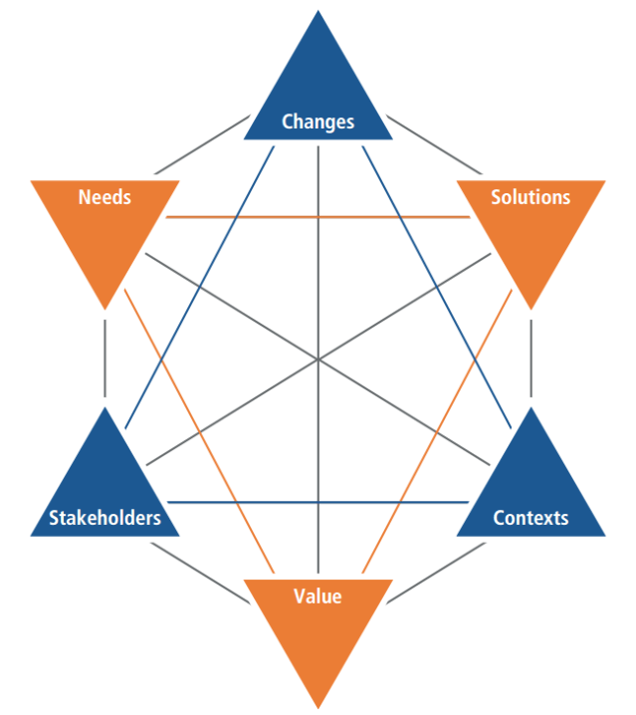
- Need (Nhu cầu): Là điểm khởi đầu của mọi hoạt động phân tích nghiệp vụ, thể hiện vấn đề hoặc cơ hội cải tiến mà doanh nghiệp cần giải quyết.
Hình 1. 1: Mô hình BACCM
- Stakeholder (Các bên liên quan): Là những cá nhân hoặc nhóm có ảnh hưởng hoặc chịu tác động từ dự án.
- Change (Thay đổi): Là các điều chỉnh hoặc cải tiến cần thực hiện để đáp ứng nhu cầu đã xác định.
- Solution (Giải pháp): Là phương án được thiết kế nhằm đáp ứng nhu cầu và hiện thực hóa sự thay đổi.
- Value (Giá trị): Là lợi ích mà doanh nghiệp và các bên liên quan nhận được sau khi áp dụng giải pháp.
- Context (Ngữ cảnh): Là các yếu tố môi trường ảnh hưởng đến dự án, bao gồm cơ sở hạ tầng, nguồn lực, quy mô và đặc thù hoạt động.
- Liên hệ đến dự án: Mô hình BACCM giúp định hướng quá trình phân tích quy trình nghiệp vụ cho dự án bán hàng tại cửa hàng sữa Dalat Milk, xác định rõ nhu cầu, giải pháp và các bên liên quan, đồng thời đảm bảo mọi đề xuất mang lại giá trị thực tế, khả thi và phù hợp với bối cảnh hoạt động của doanh nghiệp.

Các kỹ thuật trong phân tích nghiệp vụ

Phỏng vấn
- Phỏng vấn là kỹ thuật thu thập thông tin trực tiếp giữa nhà phân tích nghiệp vụ và các bên liên quan (stakeholders) thông qua các cuộc trao đổi có mục tiêu cụ thể.
- Kỹ thuật này có thể được thực hiện theo hai hình thức:
- Phỏng vấn có cấu trúc: sử dụng bộ câu hỏi được chuẩn bị trước, giúp thu thập thông tin có hệ thống.
- Phỏng vấn phi cấu trúc: linh hoạt, điều chỉnh theo phản ứng và tình huống của người được hỏi.
- Phỏng vấn là phương pháp đơn giản nhưng hiệu quả, giúp BA hiểu rõ quy trình, nhu cầu và khó khăn thực tế của người dùng.
- Điểm mạnh của kỹ thuật này là tăng sự tương tác, khuyến khích sự tham gia của stakeholders và cho phép đặt câu hỏi sâu để làm rõ vấn đề. Tuy nhiên, phỏng vấn cũng tốn nhiều thời gian, đòi hỏi sự hợp tác tích cực của người tham gia và có thể bị ảnh hưởng bởi tính chủ quan trong câu trả lời.
- Liên hệ đến dự án: Kỹ thuật phỏng vấn giúp thu thập thông tin thực tế, hiểu rõ quy trình và nhu cầu của từng stakeholders, xác định các vấn đề tồn tại trong hoạt động bán hàng, và làm cơ sở đề xuất giải pháp phù hợp với thực tế vận hành.

Khảo sát
- Khảo sát là kỹ thuật thu thập thông tin từ nhiều người thông qua bảng câu hỏi có cấu trúc, được sử dụng để ghi nhận ý kiến, đánh giá hoặc phản hồi của các bên liên quan.
Quá trình khảo sát gồm các bước: chuẩn bị bảng hỏi, phân phối, thu thập và xử lý dữ liệu để phân tích kết quả.
- Kỹ thuật này có ưu điểm là dễ triển khai, chi phí thấp và có thể tiếp cận nhiều đối tượng ở các vị trí khác nhau. Câu hỏi mở giúp thu thập ý kiến sâu và đa dạng.
Tuy nhiên, hạn chế là cần kỹ năng chuyên môn khi thiết kế bảng hỏi, tỉ lệ phản hồi đôi khi thấp, và câu hỏi mở đòi hỏi thời gian phân tích lâu hơn.
- Liên hệ đến dự án: Kỹ thuật khảo sát giúp thu thập ý kiến khách quan từ nhiều bộ phận và khách hàng về quy trình bán hàng, cung cấp dữ liệu định lượng và định tính để đánh giá hiện trạng, từ đó làm cơ sở đề xuất giải pháp cải tiến hệ thống bán hàng điện tử phù hợp.

Phân tích quy trình nghiệp vụ hiện tại
- Phân tích quy trình nghiệp vụ là kỹ thuật giúp xem xét, mô tả và đánh giá cách thức một quy trình đang được thực hiện, nhằm nhận diện lỗ hổng, điểm nghẽn hoặc các lĩnh vực cần cải tiến.
- Hoạt động này thường sử dụng các phương pháp như SIPOC (Suppliers – Inputs – Process – Outputs – Customers) hoặc VSM (Value Stream Mapping) để xác định đầu vào, đầu ra và chuỗi giá trị trong toàn bộ quá trình.
- Kỹ thuật này có ưu điểm là đảm bảo giải pháp tập trung vào đúng vấn đề cốt lõi, hạn chế lãng phí và tăng tính linh hoạt trong cách tiếp cận. Tuy nhiên, nhược điểm là tốn nhiều thời gian và có thể kém hiệu quả nếu người phân tích không nắm rõ quy trình thực tế.
- Liên hệ đến dự án: Kỹ thuật phân tích quy trình giúp nhận diện rõ cách thức hoạt động hiện tại, xác định các điểm nghẽn trong bán hàng, quản lý kho và hóa đơn,từ đó đề xuất mô hình quy trình tối ưu, nâng cao hiệu quả và giảm sai sót trong vận hành.

Phân tích quy tắc nghiệp vụ
- Phân tích quy tắc nghiệp vụ là kỹ thuật được sử dụng để nhận diện, mô tả, xác nhận và tinh chỉnh các quy tắc điều chỉnh hoạt động nghiệp vụ trong tổ chức.
Các quy tắc này định hướng cách doanh nghiệp ra quyết định, xử lý công việc và đảm bảo tính thống nhất trong quy trình vận hành.
- Kỹ thuật này giúp chuẩn hóa hành vi nghiệp vụ, đảm bảo các quyết định được đưa ra một cách nhất quán và hợp lý. Ưu điểm của phương pháp là có thể tái sử dụng, duy trì ổn định hệ thống và cho phép điều chỉnh chính sách mà không cần thay đổi toàn bộ quy trình. Tuy nhiên, hạn chế là nếu quy tắc được xây dựng mơ hồ hoặc chồng chéo, có thể gây ra xung đột hoặc kết quả không mong muốn.
- Liên hệ đến dự án: Kỹ thuật phân tích quy tắc nghiệp vụ giúp xác định và chuẩn hóa các nguyên tắc trong bán hàng, thanh toán và quản lý kho, đảm bảo quy trình vận hành thống nhất, minh bạch và dễ kiểm soát, từ đó hỗ trợ hệ thống bán hàng điện tử hoạt động chính xác và giảm sai sót dữ liệu.

Mô hình hóa quy trình (BPMN)
- Mô hình hóa quy trình (Process Modelling) là kỹ thuật dùng để mô tả luồng công việc, hoạt động và mối quan hệ giữa các bộ phận trong quy trình nghiệp vụ.
Mục tiêu là tài liệu hóa, phân tích và tối ưu hóa quy trình nhằm cải thiện hiệu quả vận hành.
- Các loại mô hình phổ biến gồm:
- Lưu đồ (Flow Chart): mô tả trình tự công việc cơ bản.
- Sơ đồ luồng dữ liệu (Data Flow): thể hiện luồng dữ liệu giữa các bước.
- Ký hiệu và mô hình quy trình nghiệp vụ (BPMN): mô tả chi tiết quy trình nghiệp vụ, vai trò và tương tác dữ liệu.
- SIPOC: thể hiện mối quan hệ giữa nhà cung cấp – đầu vào – quy trình – đầu ra – khách hàng.
- Ánh xạ chuỗi giá trị (VSM): phân tích chuỗi giá trị và loại bỏ lãng phí.
- Kỹ thuật này trực quan, minh bạch và dễ hiểu, giúp nhận diện điểm nghẽn, cơ hội cải tiến, nhưng có thể lỗi thời nếu quy trình thay đổi thường xuyên hoặc người dùng chưa quen ký hiệu chuyên môn.
- Liên hệ đến dự án: Kỹ thuật mô hình hóa quy trình bằng BPMN giúp mô phỏng toàn bộ quy trình bán hàng, xác định các điểm yếu và rút gọn bước xử lý không cần thiết, từ đó hỗ trợ xây dựng hệ thống bán hàng điện tử chính xác, thống nhất và hiệu quả hơn.

Từ điển dữ liệu
- Từ điển dữ liệu là công cụ mô tả chi tiết các thành phần dữ liệu trong hệ thống, bao gồm tên, ý nghĩa, kiểu dữ liệu và mối quan hệ giữa chúng. Nó giúp thống nhất cách hiểu và cách sử dụng dữ liệu giữa các bên, đồng thời hạn chế sai sót và đảm bảo tính nhất quán trong quản lý thông tin.
- Một từ điển dữ liệu thường bao gồm:
- Tên dữ liệu (Name): Tên gọi chính thức của dữ liệu trong hệ thống.
- Kiểu dữ liệu (Data Type): Xác định dạng dữ liệu được sử dụng (chuỗi ký tự, số nguyên, ngày tháng, số thực…).
- Định dạng (Format): Cách biểu diễn hoặc quy ước nhập dữ liệu (ví dụ: DD/MM/YYYY,…).
- Kích thước (Size): Số lượng ký tự hoặc dung lượng tối đa mà dữ liệu có thể chứa.
- Mô tả (Description): Giải thích nội dung, mục đích và ý nghĩa sử dụng của dữ liệu.
- Liên hệ đến dự án: Từ điển dữ liệu giúp xác định và mô tả các thông tin chính như sản phẩm, khách hàng, hóa đơn và kho hàng, đảm bảo dữ liệu trong hệ thống được định nghĩa thống nhất, chính xác và dễ quản lý, từ đó hỗ trợ mô phỏng và vận hành hệ thống bán hàng điện tử hiệu quả hơn.

Phân rã chức năng
- Phân rã chức năng là kỹ thuật chia nhỏ một hệ thống hoặc quy trình phức tạp thành các phần tử nhỏ hơn, giúp dễ hiểu, dễ quản lý và dễ thực hiện. Mục tiêu của phân rã là xác định rõ nhiệm vụ, mối quan hệ và luồng công việc giữa các thành phần trong hệ thống. Các dạng biểu diễn thường gặp gồm sơ đồ cây, sơ đồ luồng, sơ đồ trạng thái hoặc bản đồ tư duy.
- Ưu điểm của kỹ thuật này là đơn giản hóa quy trình, giúp tiếp cận có cấu trúc và đánh giá khối lượng công việc chính xác hơn. Tuy nhiên, khi thông tin đầu vào chưa đầy đủ hoặc người thực hiện thiếu chuyên môn, việc phân rã có thể bị sai lệch hoặc thiếu tính nhất quán.
- Liên hệ đến dự án: Kỹ thuật phân rã chức năng giúp chia hệ thống bán hàng thành các phần nhỏ như tiếp nhận đơn, kiểm tra kho, thanh toán và báo cáo, giúp xác định rõ nhiệm vụ của từng bộ phận và luồng dữ liệu giữa các bước, từ đó hỗ trợ đề xuất giải pháp tối ưu cho từng khâu trong quy trình bán hàng.

Sơ đồ dòng dữ liệu (DFD)
- Sơ đồ dòng dữ liệu (Data Flow Diagram - DFD) là công cụ dùng để mô tả cách dữ liệu được di chuyển và xử lý trong hệ thống, thể hiện mối quan hệ giữa tác nhân bên ngoài, tiến trình, kho dữ liệu và luồng dữ liệu. DFD giúp phân tích logic của hệ thống, làm rõ cách dữ liệu được nhập, xử lý và xuất ra.
- Các ký hiệu thường dùng:
- External Agent: Tác nhân ngoài hệ thống.
- Process: Quá trình xử lý dữ liệu.
- Data Flow: Luồng di chuyển của dữ liệu giữa các thành phần.
- Data Store: Kho lưu trữ dữ liệu.
- Ưu điểm của DFD là dễ hiểu, minh họa rõ luồng thông tin, giúp xác định giới hạn hệ thống và kết nối giữa các bộ phận. Tuy nhiên, khi áp dụng cho hệ thống lớn hoặc phức tạp, sơ đồ có thể khó đọc và khó duy trì.
- Liên hệ đến dự án: Sơ đồ dòng dữ liệu (DFD) giúp mô tả luồng thông tin giữa các bộ phận như khách hàng, bán hàng, kho và kế toán, làm rõ dữ liệu đầu vào – đầu ra và các điểm giao tiếp trong quy trình, từ đó hỗ trợ xây dựng hệ thống quản lý bán hàng điện tử chính xác và hiệu quả hơn.

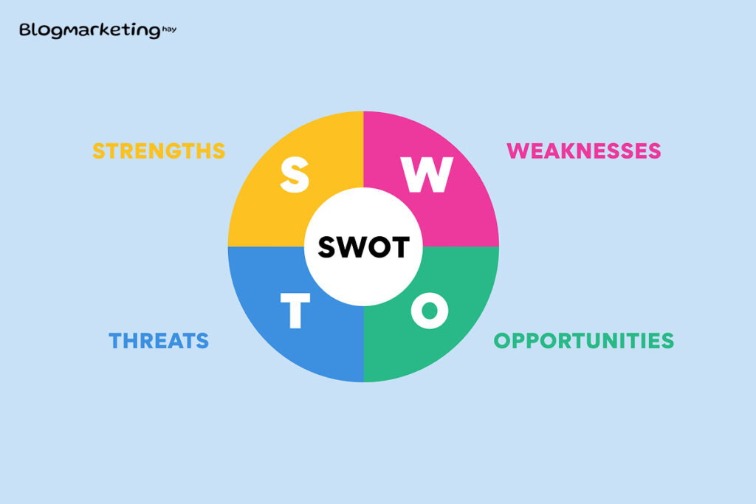
Phân tích SWOT
Hình 1. 2: Mô hình SWOT
- Phân tích SWOT là kỹ thuật giúp đánh giá toàn diện môi trường hoạt động của tổ chức, thông qua bốn yếu tố:
- Strengths (Điểm mạnh)
- Weaknesses (Điểm yếu)
- Opportunities (Cơ hội)
- Threats (Thách thức)
- Phương pháp này giúp xác định vị thế hiện tại của doanh nghiệp, nhận diện các yếu tố ảnh hưởng tích cực và tiêu cực, từ đó đề xuất chiến lược phát triển phù hợp.
- Ưu điểm của SWOT là đơn giản, trực quan, dễ áp dụng và giúp BA hiểu rõ mối quan hệ giữa nội lực và môi trường bên ngoài. Tuy nhiên, kết quả phụ thuộc vào mức độ chính xác của dữ liệu và bối cảnh phân tích, nên cần thực hiện cẩn trọng để tránh đánh giá chủ quan.
- Liên hệ đến dự án: Phân tích SWOT giúp đánh giá toàn diện hoạt động bán hàng của cửa hàng sữa Dalat Milk, xác định điểm mạnh, điểm yếu, cơ hội và thách thức trong quy trình hiện tại, từ đó làm cơ sở đề xuất giải pháp chuyển đổi số và hoàn thiện hệ thống bán hàng điện tử.

Mô hình Canvas
- Mô hình kinh doanh Canvas là công cụ mô tả tổng quan mô hình hoạt động của doanh nghiệp thông qua 9 thành phần như: phân khúc khách hàng, giá trị cung cấp, kênh phân phối, quan hệ khách hàng, nguồn lực – hoạt động – đối tác chính, chi phí và doanh thu. Mô hình giúp hình dung nhanh cách doanh nghiệp tạo ra và vận hành giá trị.
- Ưu điểm: Mô hình trực quan, dễ sử dụng, giúp tối ưu hóa quy trình và nhận diện rõ các yếu tố cốt lõi của doanh nghiệp. Tuy nhiên vẫn có những hạn chế là không phản ánh đầy đủ yếu tố môi trường, xã hội và chưa thể hiện chiến lược dài hạn; mức độ chi tiết còn hạn chế.
- Liên hệ đến dự án: Canvas giúp hiểu tổng quan hoạt động của cửa hàng Dalat Milk (khách hàng – giá trị cung cấp – nguồn lực – quy trình), làm cơ sở để xác định chính xác nhu cầu cải tiến và hỗ trợ thiết kế quy trình bán hàng phù hợp cho hệ thống quản lý điện tử.

User Story
- User Story là kỹ thuật thu thập yêu cầu người dùng trong phân tích nghiệp vụ, mô tả ngắn gọn nhu cầu theo dạng: “Là [ai], tôi muốn [mục tiêu], để [giá trị đạt được]”. Mô hình này giúp xác định rõ người dùng là ai, họ cần gì và lý do cần tính năng đó, từ đó tập trung vào giá trị kinh doanh thay vì mô tả kỹ thuật.
- Ưu điểm: Ngắn gọn, dễ hiểu, dễ thu thập yêu cầu từ người dùng không chuyên CNTT; thể hiện rõ giá trị và giúp ưu tiên yêu cầu. Ngoài ra còn có những hạn chế như: chỉ mô tả ở mức khái quát; chưa thể hiện quy tắc nghiệp vụ, điều kiện hoặc luồng xử lý chi tiết nên cần kết hợp thêm Use Case hoặc FR/NFR.
- Liên hệ đến dự án: Trong dự án phân tích quy trình bán hàng của Dalat Milk, User Story giúp mô tả chính xác nhu cầu của các bên liên quan (nhân viên bán hàng, kho, kế toán, quản lý, khách hàng…). Từ đó làm cơ sở xây dựng yêu cầu nghiệp vụ, yêu cầu chức năng – phi chức năng và hỗ trợ thiết kế quy trình TO-BE phù hợp với mục tiêu tự động hóa, giảm thao tác thủ công và nâng cao hiệu quả vận hành tại cửa hàng.

PHẦN 2: ỨNG DỤNG THỰC TẾ

Tổng quan về dự án


Tổng quan về doanh nghiệp

Hình 2. 1: Giới thiệu về doanh Nghiệp Dalat Milk
- Tên doanh nghiệp: Công ty Cổ phần Sữa Đà Lạt (Dalat Milk)
- Địa chỉ: Thôn Cầu Sắt, xã Tu Tra, huyện Đơn Dương, tỉnh Lâm Đồng, Việt Nam
- Số điện thoại: (0263) 3843 999
- Website: https://dalatmilk.vn
- Lĩnh vực kinh doanh: Sản xuất và kinh doanh các sản phẩm từ sữa như sữa tươi thanh trùng, sữa tiệt trùng, sữa chua ăn, sữa chua uống và các sản phẩm dinh dưỡng khác.
- Dalat Milk là thương hiệu sữa của Việt Nam, phát triển tại cao nguyên Lâm Đồng với trang trại và nhà máy hiện đại, sản xuất theo quy trình khép kín đạt chuẩn quốc tế.
- Được thành lập năm 1976, ra mắt sữa tươi đầu tiên năm 1979, chuyển thành Công ty Cổ phần năm 2004, gia nhập Tập đoàn TH năm 2014, và ra mắt dòng sữa tiệt trùng mới năm 2020.

Phạm vi dự án
- Đề tài tập trung vào việc phân tích nghiệp vụ bán hàng tại cửa hàng sữa Dalat Milk, nhằm đề xuất hệ thống quản lý bán hàng điện tử giúp tự động hóa quy trình và nâng cao hiệu quả hoạt động.
- Dự án chỉ tập trung phân tích các nghiệp vụ chính trong quy trình bán hàng, bao gồm: tiếp nhận đơn hàng, kiểm tra tồn kho, lập hóa đơn, thanh toán, giao hàng và chăm sóc khách hàng. Các nghiệp vụ này được khảo sát, mô hình hóa và đề xuất cải tiến theo hướng chuẩn hóa và tự động hóa.
- Kết quả dự án mong đợi: Phân tích và mô hình hóa được quy trình bán hàng hiện tại, xác định điểm nghẽn, rủi ro và nhu cầu cải tiến, từ đó đề xuất mô hình quy trình To-Be và giải pháp nghiệp vụ phù hợp, làm nền tảng cho việc phát triển hệ thống quản lý bán hàng điện tử Dalat Milk trong tương lai.

Phân tích BACCM
- Need:
- Xây dựng hệ thống quản lý bán hàng điện tử thay thế quy trình thủ công hiện tại.
- Tập trung hóa dữ liệu về sản phẩm, tồn kho, hóa đơn và doanh thu trong một nền tảng duy nhất.
- Tự động hóa các bước nghiệp vụ: nhập đơn hàng, kiểm tra hàng tồn, thanh toán và in hóa đơn.
- Thiết lập chức năng báo cáo và thống kê tự động, hỗ trợ ban quản lý trong việc đánh giá hiệu quả kinh doanh.
- Tạo môi trường làm việc chuyên nghiệp, giảm tải công việc cho nhân viên và nâng cao trải nghiệm khách hàng.
- Stakeholder:
- Ban giám đốc: Phê duyệt, giám sát và định hướng chiến lược triển khai dự án.
- Quản lý cửa hàng: Theo dõi quy trình bán hàng, kiểm soát hàng tồn và báo cáo kết quả kinh doanh.
- Nhân viên bán hàng: Trực tiếp tiếp nhận đơn, lập hóa đơn, thanh toán và hỗ trợ khách hàng cũng như chăm sóc khách hàng.
- Bộ phận kho: Quản lý nhập – xuất hàng, cập nhật số liệu tồn kho và cung ứng sản phẩm.
- Bộ phận kế toán: Tổng hợp doanh thu, đối chiếu hóa đơn và lập báo cáo tài chính.
- Khách hàng: Trải nghiệm dịch vụ, phản hồi chất lượng sản phẩm và quy trình mua hàng.
- Bộ phận IT: Phát triển, vận hành và bảo trì hệ thống quản lý bán hàng điện tử.
- Change:
- Thay thế hình thức quản lý thủ công bằng hệ thống bán hàng điện tử có cơ sở dữ liệu tập trung.
- Chuẩn hóa quy trình làm việc giữa các bộ phận để đảm bảo tính thống nhất và kiểm soát chặt chẽ.
- Tăng cường tính minh bạch, chính xác và truy xuất dữ liệu nhanh trong hoạt động bán hàng.
- Tối ưu quy trình vận hành, giảm phụ thuộc vào con người, nâng cao hiệu quả tổng thể của cửa hàng.
- Tạo môi trường làm việc chuyên nghiệp, nâng cao hiệu suất nhân viên và trải nghiệm khách hàng, đồng thời làm tiền đề mở rộng mô hình ra các chi nhánh khác.
- Solution:
- Phát triển phần mềm quản lý bán hàng Dalat Milk, tích hợp đầy đủ các chức năng từ bán hàng, kho, kế toán đến báo cáo.
- Thiết kế giao diện thân thiện, hỗ trợ thao tác nhanh như quét mã sản phẩm, tìm kiếm, in hóa đơn và cập nhật dữ liệu tự động.
- Xây dựng cơ sở dữ liệu tập trung, đảm bảo tính thống nhất và bảo mật thông tin khách hàng, sản phẩm và doanh thu.
- Tích hợp chức năng báo cáo thông minh giúp ban quản lý dễ dàng theo dõi hiệu quả kinh doanh theo ngày, tuần hoặc tháng.
- Hỗ trợ đồng bộ dữ liệu theo thời gian thực giữa các bộ phận, giảm sai lệch và tăng tốc độ phản hồi trong vận hành.
- Value:
- Giá trị cho khách hàng: Quy trình mua hàng diễn ra nhanh chóng, chính xác và chuyên nghiệp hơn; sẽ giúp nâng cao trải nghiệm, sự hài lòng và niềm tin đối với thương hiệu Dalat Milk.
- Giá trị cho nhân viên bán hàng: Giảm bớt thao tác thủ công, dễ dàng tra cứu sản phẩm, in hóa đơn và xử lý giao dịch; từ đó tiết kiệm thời gian và nâng cao hiệu suất làm việc.
- Giá trị cho quản lý cửa hàng: Theo dõi được doanh thu, lượng tồn kho và hiệu quả kinh doanh theo thời gian thực; dễ dàng kiểm soát quy trình và ra quyết định nhanh chóng.
- Giá trị cho bộ phận kế toán và kho: Dữ liệu được tự động cập nhật và đồng bộ giữa các bộ phận, giảm sai sót khi đối chiếu số liệu, nâng cao tính chính xác và minh bạch trong báo cáo.
- Giá trị cho doanh nghiệp (Dalat Milk): Chuẩn hóa quy trình bán hàng, tiết kiệm chi phí vận hành, tăng khả năng phản ứng thị trường và thúc đẩy tiến trình chuyển đổi số toàn diện..
- Context:
- Dữ liệu giữa các bộ phận (bán hàng – kho – kế toán) chưa được liên kết, gây khó khăn cho việc tổng hợp và kiểm soát.
- Số lượng giao dịch và sản phẩm ngày càng tăng, đòi hỏi hệ thống quản lý linh hoạt và chính xác hơn.
- Xu hướng chuyển đổi số trong ngành bán lẻ yêu cầu các doanh nghiệp ứng dụng công nghệ thông tin để duy trì năng lực cạnh tranh.
- Dự án này được triển khai nhằm chuẩn hóa, mô phỏng và tự động hóa quy trình bán hàng, giúp Dalat Milk hoạt động hiệu quả và minh bạch hơn.

Phân tích hiện trạng

Phỏng vấn
- Kết quả phỏng vấn cho biết:
Stakeholder | Các vấn đề và nhu cầu trong quy trình hiện tại (AS-IS)
Ban giám đốc | Vấn đề: Dữ liệu quản lý phân tán, không liên kết giữa các bộ phận; mất nhiều thời gian tổng hợp doanh thu, tồn kho và báo cáo; khó theo dõi tình hình hoạt động thực tế.  Nhu cầu: Có hệ thống quản lý tập trung giúp kiểm soát toàn bộ hoạt động bán hàng, doanh thu, hàng tồn theo thời gian thực; tự động hóa báo cáo; bảo mật dữ liệu và phân quyền rõ ràng cho từng bộ phận.
Quản lý cửa hàng | Vấn đề: Quy trình phê duyệt và tổng hợp đơn hàng còn thủ công, phải thu thập thông tin từ nhiều file Excel khác nhau; dữ liệu giữa bán hàng – kho – kế toán không đồng bộ, gây sai lệch và chậm báo cáo.  Nhu cầu: Cần hệ thống phần mềm tự động hóa báo cáo, cập nhật tồn kho tức thời, hiển thị doanh thu nhanh cuối ngày và báo cáo chi tiết theo tuần/tháng.
Nhân viên bán hàng | Vấn đề: Việc ghi nhận đơn hàng và lập hóa đơn chủ yếu bằng Excel; kiểm tra tồn kho phải liên hệ thủ kho; dễ xảy ra lỗi như trùng sản phẩm, nhầm giá, chậm xác nhận đơn hàng với khách.  Nhu cầu: Muốn có phần mềm hỗ trợ tra cứu tồn kho nhanh, gợi ý sản phẩm, in hóa đơn tự động và cập nhật dữ liệu theo thời gian thực.
Bộ phận kho | Vấn đề: Quản lý nhập – xuất – tồn bằng Excel, dễ sai lệch so với thực tế; phản hồi thông tin cho bộ phận bán hàng qua điện thoại, dễ nhầm lẫn và mất thời gian.  Nhu cầu: Cần hệ thống tự động cập nhật tồn kho sau mỗi giao dịch, đồng bộ dữ liệu với bán hàng và kế toán để tránh sai sót.
Bộ phận kế toán | Vấn đề: Nhận hóa đơn từ nhân viên bán hàng rồi nhập lại vào Excel; tổng hợp doanh thu mất 1–2 giờ mỗi ngày; thường có sai lệch số liệu với kho do cập nhật chậm.  Nhu cầu: Muốn có hệ thống tự động tổng hợp doanh thu, đối chiếu tồn kho, lập báo cáo nhanh; có phân quyền truy cập dữ liệu tài chính cho kế toán và quản lý.
Khách hàng | Vấn đề: Quy trình thanh toán chậm do nhân viên phải kiểm kho và viết hóa đơn thủ công; chưa có xác nhận đơn hàng hoặc thông báo khuyến mãi tự động.  Nhu cầu: Mong muốn thanh toán nhanh hơn, có hóa đơn điện tử và xác nhận đơn qua tin nhắn; được cập nhật thông tin khuyến mãi qua Zalo hoặc SMS.
Bộ phận IT | Vấn đề: Hạ tầng CNTT chỉ ở mức cơ bản, chưa có phần mềm bán hàng chuyên biệt; chưa có quy trình sao lưu dữ liệu và phân quyền cụ thể.  Nhu cầu: Cần hệ thống có tính năng phân quyền người dùng, nhật ký truy cập, sao lưu định kỳ; bộ phận IT nội bộ sẽ phối hợp bảo trì cùng đơn vị phát triển.
Bảng 2. 1: Bảng kết quả phỏng vấn tổng hợp

Khảo sát
- Kết quả tổng hợp khảo sát cho biết:
Stakeholder | Tổng hợp kết quả phản hồi chính
Ban giám đốc | 90% cho rằng dữ liệu còn phân tán giữa các bộ phận, khó tổng hợp doanh thu và tồn kho; 100% mong có hệ thống tập trung, tự động báo cáo theo thời gian thực, có phân quyền và bảo mật cao.
Quản lý cửa hàng | 100% mất 1–2 ngày để tổng hợp báo cáo tuần/tháng; 90% cho rằng thiếu công cụ theo dõi doanh thu và tồn kho; mong có dashboard báo cáo tự động, trực quan theo ngày/tuần/tháng.
Nhân viên bán hàng | 100% ghi đơn bằng Excel; 90% gặp khó khăn khi kiểm tra tồn kho, 75% từng nhầm giá hoặc sản phẩm; hầu hết mong hệ thống hỗ trợ tra cứu tồn kho nhanh, gợi ý sản phẩm và in hóa đơn tự động.
Bộ phận kho | Toàn bộ vẫn quản lý nhập – xuất – tồn bằng Excel, 80% thừa nhận sai lệch giữa sổ và thực tế; tất cả mong hệ thống tự động trừ hàng sau hóa đơn và báo cáo tồn kho tức thời.
Bộ phận kế toán | 90% cho biết việc tổng hợp doanh thu mất 2–3 giờ mỗi ngày; 100% gặp khó khi đối chiếu kho; tất cả mong có hệ thống tự động tổng hợp doanh thu, đối chiếu tồn kho và in báo cáo nhanh.
Bộ phận IT | 100% xác nhận có máy tính và mạng nội bộ nhưng chưa có phần mềm chuyên dụng; toàn bộ yêu cầu phân quyền truy cập rõ ràng, sao lưu dữ liệu và có chức năng quản trị người dùng, nhật ký truy cập tự động.
Khách hàng | 70% đánh giá phục vụ “bình thường”, 30% “chậm”; 80% từng phải chờ 5–10 phút do kiểm kho; đa số mong thanh toán nhanh, có hóa đơn điện tử và được thông báo khuyến mãi sớm.
Bảng 2. 2: Bảng kết quả khảo sát– tổng hợp kết quả phản hồi chính

Phân tích quy trình nghiệp vụ hiện tại của Dalat Milk
- Hoạt động bán hàng tại cửa hàng Dalat Milk hiện được thực hiện qua nhiều bước liên kết giữa bộ phận bán hàng, kho và kế toán, chủ yếu theo hình thức thủ công, sử dụng sổ sách và file Excel. Dưới đây là mô tả chi tiết quy trình tổng thể từ khi tiếp nhận đơn hàng đến khi hoàn tất báo cáo, kèm theo các quy tắc nghiệp vụ áp dụng.
- Bước 1: Tiếp nhận và xử lý đơn hàng
- Người thực hiện: Nhân viên bán hàng, Khách hàng.
- Mô tả:
  - Khách hàng đến trực tiếp cửa hàng Dalat Milk để mua sản phẩm hoặc hỏi thông tin về giá, khuyến mãi và tình trạng hàng.
  - Nhân viên bán hàng tiếp nhận yêu cầu, tư vấn sản phẩm phù hợp theo nhu cầu của khách và giải thích chương trình khuyến mãi đang áp dụng (nếu có).
  - Sau khi khách lựa chọn sản phẩm, nhân viên kiểm tra sơ bộ số lượng hàng trong cửa hàng, ghi nhận thông tin đơn hàng bao gồm: tên khách, sản phẩm, số lượng, giá bán và hình thức thanh toán dự kiến.
  - Thông tin này được ghi nhận vào file Excel nội bộ để lưu lại và đối chiếu với bộ phận kho trong bước tiếp theo.
- Quy tắc nghiệp vụ áp dụng:
  - Mỗi đơn hàng được tạo một mã đơn duy nhất để theo dõi xuyên suốt quá trình bán hàng.
  - Đơn hàng chỉ được chấp nhận khi có đầy đủ thông tin khách hàng và sản phẩm.
  - Giá bán phải tuân thủ bảng giá niêm yết và chương trình khuyến mãi hiện hành của cửa hàng.
  - Mọi điều chỉnh hoặc hủy đơn hàng phải ghi rõ lý do, thời gian và người thực hiện.
  - Nhân viên có trách nhiệm báo lại cho khách nếu sản phẩm có khả năng hết hàng hoặc cần chờ kiểm kho xác nhận.
- Bước 2: Kiểm tra và xác nhận tồn kho
- Người thực hiện: Nhân viên bán hàng, Bộ phận kho.
- Mô tả:
  - Nhân viên thông báo đơn hàng cho bộ phận kho để kiểm tra số lượng hàng còn.
  - Thủ kho xem sổ nhập – xuất (N-X) hoặc kiểm đếm thực tế để xác nhận.
  - Thông tin tồn kho và hạn sử dụng được phản hồi lại cho nhân viên bán hàng để điều chỉnh đơn nếu cần.
- Quy tắc nghiệp vụ áp dụng:
  - Tồn kho phải được cập nhật ngay sau mỗi giao dịch hoặc xuất – nhập hàng.
  - Không được phép xuất bán hàng hết hạn hoặc cận hạn sử dụng.
  - Mọi thay đổi về tồn kho phải có chứng từ xác nhận (phiếu nhập, phiếu xuất, biên bản kiểm kho).
  - Sản phẩm lỗi hoặc hư hỏng phải được tách riêng và ghi nhận rõ ràng để không lập hóa đơn.
- Bước 3: Lập hóa đơn và ghi nhận doanh thu
- Người thực hiện: Nhân viên bán hàng, Bộ phận kế toán.
- Mô tả:
  - Sau khi xác nhận hàng còn, nhân viên lập hóa đơn bán hàng (tay hoặc Excel).
  - Hóa đơn được in và chuyển cho khách kiểm tra, đồng thời gửi bản sao cho kế toán để ghi nhận doanh thu.
  - Kế toán nhập lại dữ liệu hóa đơn vào sổ theo dõi và cập nhật thủ công vào bảng tổng hợp cuối ngày.
- Quy tắc nghiệp vụ áp dụng:
  - Mỗi hóa đơn phải có mã hóa đơn riêng, không trùng lặp.
  - Giá bán, thuế và chiết khấu được áp dụng đúng theo chính sách hiện hành.
  - Không được tách hoặc gộp hóa đơn nếu chưa được phê duyệt bởi quản lý.
  - Sai sót trong hóa đơn phải được điều chỉnh bằng phiếu hủy và lập lại hóa đơn mới.
  - Doanh thu trong ngày phải được kế toán đối chiếu và ghi nhận trước 18h cùng ngày.
- Bước 4: Thanh toán và giao hàng
- Người thực hiện: Khách hàng, Nhân viên bán hàng, Bộ phận kế toán.
- Mô tả:
  - Khách hàng thanh toán bằng tiền mặt hoặc chuyển khoản.
  - Nhân viên lập phiếu thu, tiến hành đóng gói sản phẩm theo hóa đơn.
  - Giao hàng trực tiếp tại quầy hoặc chuyển cho nhân viên giao hàng để giao tận nơi.
  - Sau khi giao xong, nhân viên báo lại bằng miệng hoặc ghi chú vào sổ.
- Quy tắc nghiệp vụ áp dụng:
  - Khách hàng phải thanh toán đầy đủ trước khi nhận hàng (đối với khách lẻ).
  - Phiếu thu và hóa đơn phải có cùng mã đơn hàng để đối chiếu.
  - Nhân viên giao hàng phải xác nhận trạng thái “Đã giao” ngay sau khi hoàn tất.
  - Hàng trả lại hoặc đổi phải có biên bản xác nhận và lý do cụ thể.
  - Mọi giao dịch thanh toán qua ngân hàng phải được kế toán xác minh trước khi cập nhật doanh thu.
- Bước 5: Tổng hợp báo cáo và kiểm soát dữ liệu
- Người thực hiện: Bộ phận kế toán, Quản lý cửa hàng.
- Mô tả:
  - Cuối ngày hoặc cuối tuần, kế toán thu thập hóa đơn, phiếu thu và phiếu nhập – xuất.
  - Dữ liệu được nhập thủ công vào Excel để tổng hợp doanh thu và tồn kho.
  - Đối chiếu sổ kho với kiểm đếm thực tế, lập báo cáo gửi cho quản lý.
- Quy tắc nghiệp vụ áp dụng:
  - Doanh thu và tồn kho được tổng hợp định kỳ và đối chiếu với kiểm kê thực tế.
  - Báo cáo chỉ được truy cập và chỉnh sửa bởi người có quyền hạn.
  - Sai lệch về số liệu phải được ghi chú nguyên nhân và báo cáo quản lý ngay.
  - Dữ liệu kế toán phải được sao lưu định kỳ để tránh mất mát.
- Bước 6: Chăm sóc và quản lý thông tin khách hàng
- Người thực hiện: Nhân viên bán hàng.
- Mô tả:
  - Sau khi giao dịch, nhân viên ghi lại tên, số điện thoại, nhu cầu hoặc phản hồi của khách vào file Excel.
  - Khi có chương trình khuyến mãi, nhân viên liên hệ lại khách thủ công qua điện thoại.
- Quy tắc nghiệp vụ áp dụng:
  - Mỗi khách hàng có mã định danh riêng trong danh sách quản lý.
  - Thông tin khách hàng phải được cập nhật thường xuyên và chính xác.
  - Dữ liệu khách hàng bảo mật tuyệt đối, chỉ nhân viên được ủy quyền mới có quyền truy cập.
  - Không được sử dụng thông tin khách hàng vào mục đích cá nhân hoặc ngoài phạm vi công việc.
  - Phản hồi của khách hàng phải được ghi nhận và báo cáo định kỳ để cải thiện dịch vụ.

Mô hình hóa quy trình (BPMN)
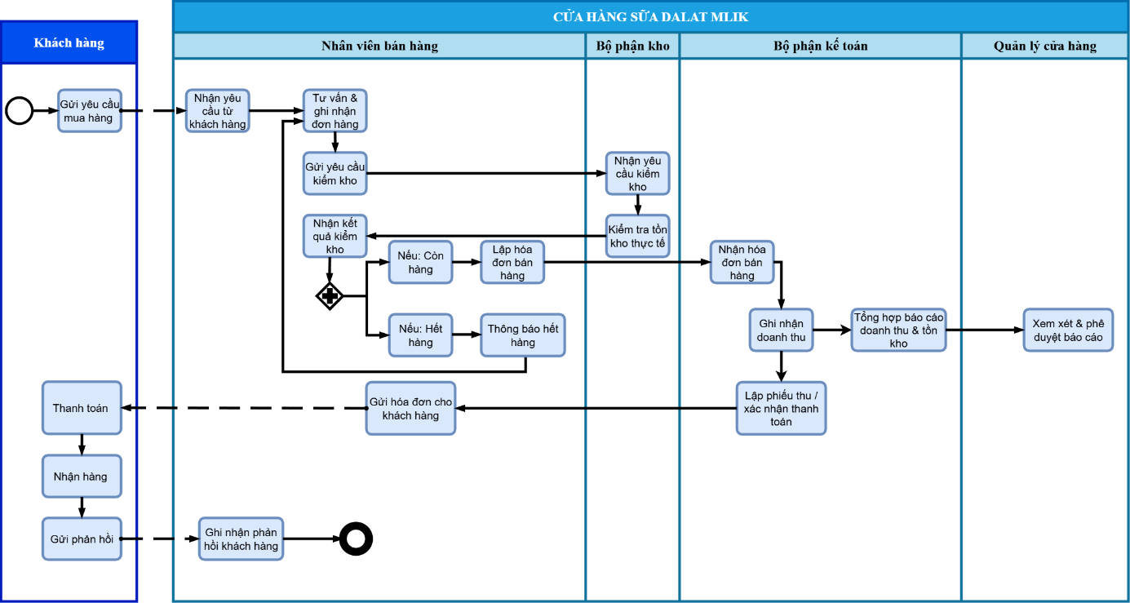
Hình 2. 2: Sơ đồ BPMN (AS-IS) quy trình bán hàng của Dalat Milk

Từ điển dữ liệu

Bảng Khách Hàng
Tên dữ liệu | Kiểu dữ liệu | Định dạng | Kích thước tối đa | Mô tả
MaKH | nchar (10) | Chuỗi ký tự cố định Unicode | 10 ký tự | Mã khách hàng duy nhất.
HoTenKH | nvarchar (50) | Chuỗi ký tự Unicode | 50 ký tự | Họ và tên đầy đủ của khách hàng.
GioiTinh | nchar (5) | Chuỗi ký tự cố định Unicode | 5 ký tự | Giới tính khách hàng (Nam/Nữ).
NgaySinh | date | YYYY-MM-DD | — | Ngày sinh của khách hàng.
SoDienThoai | varchar (15) | Chuỗi số | 15 ký tự | Số điện thoại liên hệ.
Email | varchar (50) | Chuỗi ký tự | 50 ký tự | Địa chỉ email của khách hàng.
DiaChi | nvarchar (100) | Chuỗi ký tự Unicode | 100 ký tự | Địa chỉ nơi ở hoặc giao hàng.
LoaiKH | nvarchar (20) | Chuỗi ký tự Unicode | 20 ký tự | Phân loại khách hàng (thân thiết, mới, đại lý…).
NgayDangKy | datetime | YYYY-MM-DD | — | Ngày và giờ khách hàng được thêm vào hệ thống.
TongGiaTriMua | decimal (18,2) | Số có 2 chữ số thập phân | 18 chữ số | Tổng giá trị đơn hàng khách đã mua.
PhanHoiKhachHang | ntext | Văn bản Unicode | 1GB | Lưu ý hoặc phản hồi của khách hàng sau khi mua.
Bảng 2. 3: Bảng Khách Hàng

Bảng Sản Phẩm
Tên dữ liệu | Kiểu dữ liệu | Định dạng | Kích thước tối đa | Mô tả
MaSP | nchar (10) | Chuỗi ký tự cố định Unicode | 10 ký tự | Mã định danh duy nhất cho sản phẩm.
TenSP | nvarchar (100) | Chuỗi ký tự Unicode | 100 ký tự | Tên sản phẩm (ví dụ: Sữa tươi tiệt trùng Dalat Milk 180ml).
LoaiSP | nvarchar (50) | Chuỗi ký tự Unicode | 50 ký tự | Phân loại sản phẩm (sữa tươi, sữa chua, sữa tiệt trùng...).
DonViTinh | nvarchar (20) | Chuỗi ký tự Unicode | 20 ký tự | Đơn vị tính của sản phẩm (hộp, lốc, chai, thùng...).
GiaBan | decimal (18,2) | Số có 2 chữ số thập phân | 18 chữ số | Giá bán lẻ của sản phẩm (đơn vị: VNĐ).
SoLuongTon | int | Số nguyên | — | Số lượng sản phẩm hiện còn trong kho.
NgaySanXuat | date | YYYY-MM-DD | — | Ngày sản xuất sản phẩm.
HanSuDung | date | YYYY-MM-DD | — | Ngày hết hạn sử dụng.
NhaCungCap | nvarchar (100) | Chuỗi ký tự Unicode | 100 ký tự | Tên nhà cung cấp hoặc nhà sản xuất.
MoTa | ntext | Văn bản Unicode | 1GB | Mô tả chi tiết về sản phẩm (thành phần, lợi ích, hướng dẫn bảo quản…).
TrangThaiSP | nvarchar (20) | Chuỗi ký tự Unicode | 20 ký tự | Trạng thái sản phẩm (còn bán, ngừng bán, khuyến mãi...).
Bảng 2. 4: Bảng Sản Phẩm

Bảng Kho Hàng
Tên dữ liệu | Kiểu dữ liệu | Định dạng | Kích thước tối đa | Mô tả
MaKho | nchar (10) | Chuỗi ký tự cố định Unicode | 10 ký tự | Mã kho hàng duy nhất.
TenKho | nvarchar (100) | Chuỗi ký tự Unicode | 100 ký tự | Tên kho hoặc vị trí lưu trữ hàng hóa.
DiaChiKho | nvarchar (150) | Chuỗi ký tự Unicode | 150 ký tự | Địa chỉ hoặc vị trí kho hàng.
MaSP | nchar (10) | Chuỗi ký tự cố định Unicode | 10 ký tự | Mã sản phẩm được lưu trữ trong kho (liên kết với bảng Sản Phẩm).
SoLuongNhap | int | Số nguyên | — | Số lượng hàng nhập vào kho.
SoLuongXuat | int | Số nguyên | — | Số lượng hàng đã xuất ra (để bán hoặc chuyển kho).
SoLuongTon | int | Số nguyên | — | Số lượng còn lại trong kho sau khi nhập – xuất.
NgayCapNhat | datetime | YYYY-MM-DD | — | Thời điểm cập nhật số lượng tồn gần nhất.
NguoiCapNhat | nvarchar (50) | Chuỗi ký tự Unicode | 50 ký tự | Nhân viên phụ trách nhập hoặc kiểm kho.
GhiChu | nvarchar (255) | Chuỗi ký tự Unicode | 255 ký tự | Thông tin ghi chú (hàng lỗi, hàng hết hạn, điều chuyển kho...).
Bảng 2. 5: Bảng Kho Hàng

Bảng Đơn Hàng
Tên dữ liệu | Kiểu dữ liệu | Định dạng | Kích thước tối đa | Mô tả
MaDonHang | nchar (10) | Chuỗi ký tự cố định Unicode | 10 ký tự | Mã đơn hàng duy nhất.
MaKH | nchar (10) | Chuỗi ký tự cố định Unicode | 10 ký tự | Mã khách hàng đặt hàng (liên kết với bảng Khách Hàng).
NgayDatHang | datetime | YYYY-MM-DD | — | Ngày và giờ khách hàng đặt đơn.
MaSP | nchar (10) | Chuỗi ký tự cố định Unicode | 10 ký tự | Mã sản phẩm được đặt trong đơn hàng (liên kết bảng Sản Phẩm).
SoLuong | int | Số nguyên | — | Số lượng sản phẩm mà khách hàng đặt.
DonGia | decimal (18,2) | Số có 2 chữ số thập phân | 18 chữ số | Giá bán của sản phẩm tại thời điểm đặt hàng.
ThanhTien | decimal (18,2) | Số có 2 chữ số thập phân | 18 chữ số | Tổng giá trị của dòng sản phẩm (SoLuong × DonGia).
TinhTrangDon | nvarchar (30) | Chuỗi ký tự Unicode | 30 ký tự | Trạng thái đơn hàng (chờ xác nhận, đã xác nhận, đã giao, hủy...).
NguoiLapDon | nvarchar (50) | Chuỗi ký tự Unicode | 50 ký tự | Nhân viên bán hàng lập đơn.
NgayCapNhat | datetime | YYYY-MM-DD | — | Ngày cập nhật thông tin đơn hàng gần nhất.
GhiChu | nvarchar (255) | Chuỗi ký tự Unicode | 255 ký tự | Thông tin thêm về đơn hàng (yêu cầu đặc biệt, khuyến mãi, ghi chú từ khách…).
Bảng 2. 6: Bảng Đơn Hàng

Bảng Hóa Đơn
Tên dữ liệu | Kiểu dữ liệu | Định dạng | Kích thước tối đa | Mô tả
MaHoaDon | nchar (10) | Chuỗi ký tự cố định Unicode | 10 ký tự | Mã hóa đơn duy nhất.
MaDonHang | nchar (10) | Chuỗi ký tự cố định Unicode | 10 ký tự | Mã đơn hàng tương ứng (liên kết với bảng Đơn Hàng ).
MaKH | nchar (10) | Chuỗi ký tự cố định Unicode | 10 ký tự | Mã khách hàng (liên kết với bảng Khách Hàng).
NgayLapHoaDon | datetime | YYYY-MM-DD | — | Ngày và giờ lập hóa đơn bán hàng.
TongSoLuong | int | Số nguyên | — | Tổng số lượng sản phẩm trong hóa đơn.
TongTienHang | decimal (18,2) | Số có 2 chữ số thập phân | 18 chữ số | Tổng giá trị hàng hóa trước thuế.
ThueVAT | decimal (5,2) | Số có 2 chữ số thập phân | 5 chữ số | Mức thuế giá trị gia tăng áp dụng.
TongTienThanhToan | decimal (18,2) | Số có 2 chữ số thập phân | 18 chữ số | Tổng giá trị khách hàng cần thanh toán sau thuế.
TrangThaiHoaDon | nvarchar (30) | Chuỗi ký tự Unicode | 30 ký tự | Trạng thái hóa đơn (chờ thanh toán, đã thanh toán, hủy...).
NguoiLapHoaDon | nvarchar (50) | Chuỗi ký tự Unicode | 50 ký tự | Nhân viên lập hóa đơn (thường là nhân viên bán hàng hoặc kế toán).
NgayCapNhat | datetime | YYYY-MM-DD | — | Ngày cập nhật thông tin hóa đơn gần nhất.
GhiChu | nvarchar (255) | Chuỗi ký tự Unicode | 255 ký tự | Ghi chú thêm về hóa đơn (ví dụ: chiết khấu, khuyến mãi, điều chỉnh...).
Bảng 2. 7: Bảng Hóa Đơn

Bảng Thanh Toán
Tên dữ liệu | Kiểu dữ liệu | Định dạng | Kích thước tối đa | Mô tả
MaThanhToan | nchar (10) | Chuỗi ký tự cố định Unicode | 10 ký tự | Mã thanh toán duy nhất.
MaHoaDon | nchar (10) | Chuỗi ký tự cố định Unicode | 10 ký tự | Mã hóa đơn được thanh toán (liên kết với bảng Hóa Đơn).
MaKH | nchar (10) | Chuỗi ký tự cố định Unicode | 10 ký tự | Mã khách hàng thực hiện thanh toán (liên kết bảng Khách Hàng).
NgayThanhToan | datetime | YYYY-MM-DD | — | Ngày và giờ khách hàng thanh toán.
HinhThucThanhToan | nvarchar (30) | Chuỗi ký tự Unicode | 30 ký tự | Phương thức thanh toán (tiền mặt, chuyển khoản, ví điện tử...).
SoTienThanhToan | decimal (18,2) | Số có 2 chữ số thập phân | 18 chữ số | Số tiền mà khách hàng đã thanh toán.
TrangThaiThanhToan | nvarchar (30) | Chuỗi ký tự Unicode | 30 ký tự | Trạng thái thanh toán (đã thanh toán, còn nợ, hoàn tiền…).
NguoiThuTien | nvarchar (50) | Chuỗi ký tự Unicode | 50 ký tự | Nhân viên thu tiền hoặc kế toán phụ trách giao dịch.
NgayCapNhat | datetime | YYYY-MM-DD | — | Ngày cập nhật thông tin thanh toán gần nhất.
GhiChu | nvarchar (255) | Chuỗi ký tự Unicode | 255 ký tự | Ghi chú khác (thanh toán một phần, hóa đơn trả lại, khuyến mãi, v.v.).
Bảng 2. 8: Bảng Thanh Toán

Phân rã chức năng (BFD)
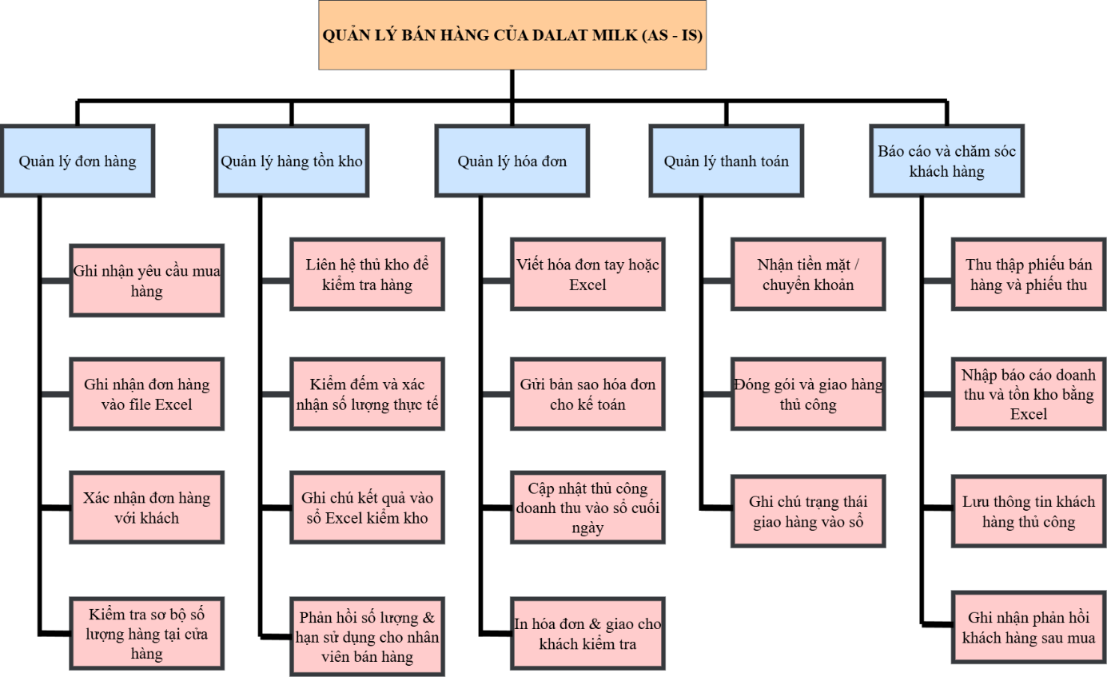
Hình 2. 3: Sơ đồ BFD (AS-IS) quy trình bán hàng của Dalat Milk

Sơ đồ dòng dữ liệu (DFD)
- Mức 0
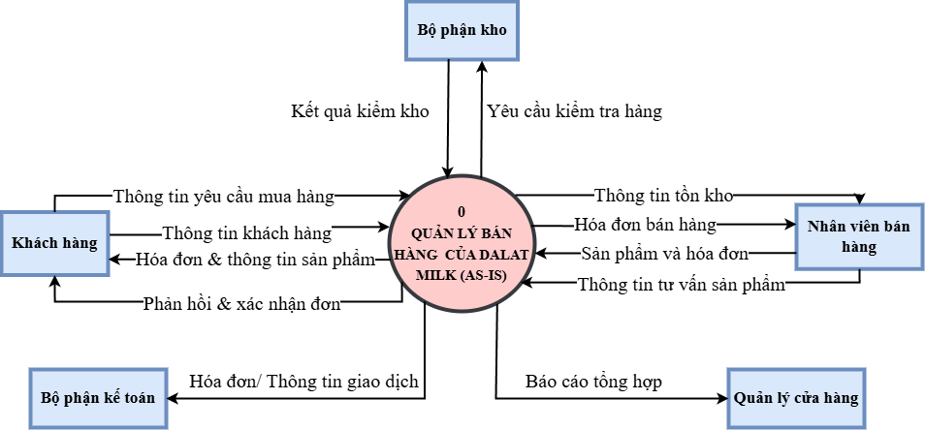
Hình 2. 4: Sơ đồ DFD mức 0 (AS-IS) quy trình bán hàng của Dalat Milk
- Mức 1
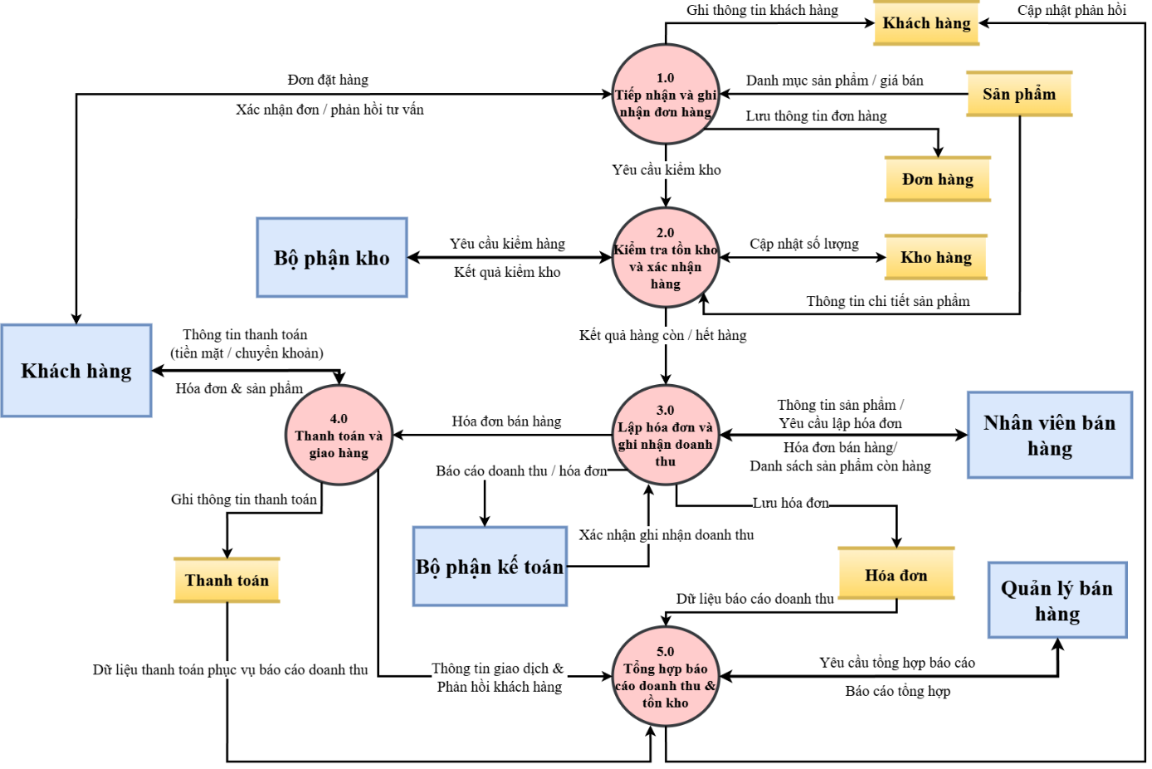
Hình 2. 5: Sơ đồ DFD mức 1 (AS-IS) quy trình bán hàng của Dalat Milk

Phân tích SWOT

Strengths (Điểm mạnh)
- Thương hiệu có uy tín cao: Dalat Milk là thương hiệu sữa quen thuộc, được khách hàng tin tưởng về nguồn gốc và chất lượng.
- Nguồn nguyên liệu ổn định: Sở hữu trang trại và nhà máy tại Đà Lạt, giúp đảm bảo nguồn sữa tươi chất lượng và ổn định.
- Đội ngũ nhân viên có kinh nghiệm thực tế: Nhân viên tại cửa hàng hiểu rõ sản phẩm, có khả năng tư vấn trực tiếp cho khách hàng.
- Khách hàng thân thiết ổn định: Một lượng khách hàng trung thành, thường xuyên quay lại mua sản phẩm, tạo doanh thu ổn định.
- Sản phẩm đa dạng: Nhiều dòng sữa và sản phẩm dinh dưỡng, đáp ứng nhu cầu của nhiều nhóm khách hàng khác nhau.

Weaknesses (Điểm yếu)
- Quy trình bán hàng thủ công: Các hoạt động như ghi đơn, kiểm kho, thanh toán, lập báo cáo đều làm trên Excel → dễ nhầm lẫn, tốn thời gian.
- Thiếu hệ thống dữ liệu thống nhất: Thông tin giữa bán hàng, kho và kế toán không được đồng bộ, gây trùng lặp hoặc sai lệch khi tổng hợp.
- Khó truy xuất thông tin khách hàng: Không có phần mềm lưu trữ lịch sử giao dịch, dẫn đến chăm sóc khách hàng kém hiệu quả.
- Báo cáo chậm và thiếu chính xác: Kế toán phải nhập tay lên Excel dữ liệu cuối ngày, dễ sai sót và chậm phản hồi cho quản lý.
- Phụ thuộc vào con người: Khi nhân viên nghỉ hoặc thay ca, quy trình bị gián đoạn vì không có công cụ thay thế tự động.

Opportunities (Cơ hội)
- Xu hướng số hóa ngành bán lẻ: Ngày càng nhiều cửa hàng chuyển sang phần mềm quản lý bán hàng, tạo cơ hội cho Dalat Milk cải tiến quy trình.
- Nhu cầu sữa và sản phẩm dinh dưỡng tăng: Người tiêu dùng ngày càng chú trọng sức khỏe, mở rộng thị trường tiêu thụ.
- Khả năng mở rộng mô hình: Việc chuẩn hóa quy trình có thể giúp nhân rộng sang các chi nhánh khác của Dalat Milk.
- Sự hỗ trợ từ tập đoàn TH True Mik: Có tiềm lực về tài chính, công nghệ và nhân sự để đầu tư hệ thống quản lý hiện đại.
- Cơ hội hợp tác với các nền tảng bán hàng trực tuyến: Giúp đa dạng kênh bán hàng và tăng doanh số.

Threats (Thách thức)
- Cạnh tranh gay gắt trong ngành sữa: Thị trường có nhiều đối thủ lớn, dễ làm giảm thị phần nếu quy trình bán hàng không linh hoạt.
- Nguy cơ sai sót và thất thoát hàng hóa: Do quản lý thủ công nên khó kiểm soát tồn kho và dòng tiền chính xác
- Áp lực về chi phí nhân sự: Vì mọi khâu đều làm tay nên cần nhiều nhân viên, tăng chi phí vận hành.
- Rủi ro mất dữ liệu hoặc thông tin không nhất quán: Dữ liệu lưu rải rác ở nhiều file Excel hoặc sổ ghi chép, dễ thất lạc hoặc hỏng hóc.

Ma trận chiến lược SWOT
 | Opportunities (Cơ hội) | Threats (Thách thức)
Strengths (Điểm mạnh) | S-O Strategies  - Tận dụng thương hiệu uy tín và chất lượng sản phẩm để mở rộng thị trường tại các khu dân cư, trường học, siêu thị.  - Dựa vào nguồn nguyên liệu ổn định để phát triển thêm các dòng sữa mới phục vụ xu hướng dinh dưỡng lành mạnh.  - Sử dụng đội ngũ nhân viên am hiểu sản phẩm để triển khai chương trình giới thiệu.  - Khai thác uy tín thương hiệu và sự hỗ trợ của tập đoàn TH True Milk để đầu tư hệ thống quản lý hiện đại. | S-T Strategies  - Giữ vững chất lượng và hình ảnh thương hiệu Dalat Milk nhằm duy trì lòng tin khách hàng giữa môi trường cạnh tranh gay gắt.  - Dựa vào sự chuyên nghiệp của nhân viên để nâng cao dịch vụ chăm sóc khách hàng.  - Đảm bảo ổn định nguồn cung và chất lượng sản phẩm để tránh ảnh hưởng bởi biến động giá nguyên liệu.
Weaknesses (Điểm yếu) | W-O Strategies  - Triển khai phần mềm quản lý bán hàng điện tử để đồng bộ dữ liệu giữa bán hàng – kho – kế toán.  - Ứng dụng hệ thống CRM để lưu trữ và khai thác thông tin khách hàng, cải thiện chăm sóc sau bán.  - Chuẩn hóa quy trình nghiệp vụ để tạo nền tảng nhân rộng mô hình cửa hàng. | W-T Strategies  - Đào tạo kỹ năng công nghệ cho nhân viên để giảm phụ thuộc vào thao tác thủ công và tránh sai sót dữ liệu.  - Rà soát, kiểm soát quy trình kho và dòng tiền nhằm giảm rủi ro thất thoát.  - Thiết lập quy trình sao lưu, bảo mật dữ liệu để hạn chế mất mát thông tin.
Bảng 2. 9: Bảng ma trận chiến lược SWOT

Mô hình Canvas
- Đánh giá mô hình Canvas hiện trạng (AS-IS) theo 9 thành phần
- Customer Segments – Phân khúc khách hàng
- Khách chủ yếu là người dân địa phương, khách quen và khách mua trực tiếp.
- Không có phân nhóm khách hàng rõ ràng.
- Không có hệ thống quản lý lịch sử khách hàng.
- Value Proposition – Giá trị cung cấp
- Cung cấp sản phẩm sữa chất lượng cao và ổn định.
- Nhân viên tư vấn tốt do hiểu sản phẩm.
- Uy tín thương hiệu cao, có nguồn nguyên liệu ổn định.
- Channels – Kênh phân phối
- Kênh chính: bán hàng trực tiếp tại cửa hàng.
- Chưa khai thác các kênh online như website, fanpage, Zalo OA.
- Customer Relationships – Quan hệ khách hàng
- Lưu thông tin khách hàng bằng Excel.
- Chăm sóc khách hàng bằng cách gọi điện hoặc ghi sổ.
- Không có chương trình tích điểm hoặc phân loại khách.
- Key Activities – Hoạt động trọng yếu
- Các hoạt động chính:
- Bán hàng
- Kiểm kho
- Nhập – xuất kho
- Lập hóa đơn
- Tổng hợp báo cáo doanh thu
- Chăm sóc khách hàng
- Key Resources – Nguồn lực
- Chủ yếu dựa vào nhân viên bán hàng, nhân viên kho và kế toán.
- Sử dụng Excel làm công cụ chính để quản lý dữ liệu.
- Không có phần mềm chuyên dụng hoặc CSDL tập trung.
- Key Partners – Đối tác
- Nhà cung cấp chính thuộc tập đoàn TH.
- Đối tác vận chuyển cỡ nhỏ hoặc nhân viên giao hàng nội bộ.
- Cost Structure – Cấu trúc chi phí
- Chi phí vận hành chủ yếu: nhân sự, kho, điện nước.
- Không có chi phí phần mềm hay bảo trì công nghệ.
- Nhưng chi phí “ẩn”: sai sót, thất thoát, trễ báo cáo, nhầm tồn kho.
- Revenue Streams – Dòng doanh thu
- Doanh thu chính từ khách mua trực tiếp.
- Có khách trung thành nhưng không có hệ thống lưu để tăng giá trị vòng đời.
- Doanh thu báo cáo chậm, tính toán thủ công → dễ sai lệch.

Xác định vấn đề, bất cập.
- Dựa trên kết quả thu thập từ các kỹ thuật, có thể nhận thấy quy trình bán hàng hiện tại (AS-IS) của cửa hàng sữa Dalat Milk còn tồn tại một số điểm nghẽn và bất cập trong hoạt động của cửa hàng sữa Dalat Milk. Các vấn đề này được tổng hợp trong bảng sau:
STT | Nhóm vấn đề / Bất cập | Thời gian xử lý kéo dài | Hệ quả
1 | Ghi nhận đơn hàng thủ công bằng Excel. | Trung bình 10–15 phút/đơn | Dễ sai sót, nhầm giá, trùng sản phẩm; khó tra cứu và mất nhiều thời gian xử lý đơn.
2 | Kiểm tra tồn kho thủ công, phải gọi điện hoặc kiểm đếm trực tiếp | 5–10 phút để kiểm tra | Gây chậm trễ phản hồi khách hàng; nguy cơ sai lệch số liệu tồn kho.
3 | Lập hóa đơn và ghi nhận doanh thu thủ công, kế toán nhập lại dữ liệu | 10–20 phút mỗi đơn | Trùng lặp thao tác, dễ sai sót, mất đồng bộ giữa bộ phận bán hàng và kế toán.
4 | Thanh toán và giao hàng không có hệ thống quản lý tập trung | 15–30 phút mỗi giao dịch | Khó theo dõi trạng thái đơn hàng; dễ thất thoát hoặc trễ giao hàng.
5 | Tổng hợp báo cáo doanh thu và tồn kho trên Excel | 1–2 giờ cuối ngày | Dữ liệu không đồng nhất, dễ sai số, báo cáo chậm ảnh hưởng quyết định quản lý.
6 | Chăm sóc và lưu trữ thông tin khách hàng rời rạc | Không cố định (thủ công) | Không tận dụng được dữ liệu khách hàng; dịch vụ hậu mãi và khuyến mãi kém hiệu quả.
7 | Thiếu liên kết dữ liệu giữa các bộ phận bán hàng – kho – kế toán | Hàng tuần/tháng | Không thể theo dõi tồn kho và doanh thu theo thời gian thực; tăng rủi ro quản lý.
8 | Thiếu hệ thống phân quyền và bảo mật dữ liệu | Liên tục | Nguy cơ mất dữ liệu, chỉnh sửa sai lệch thông tin mà không kiểm soát được nguồn gốc.
Bảng 2. 10: Bảng các vấn đề, bất cập

Phân tích yêu cầu

Thu thập thông tin các bên liên quan (User Story)
ID | User Story (Yêu cầu người dùng) | Acceptance Criteria (Tiêu chí chấp nhận)
US01 | Là nhân viên bán hàng, tôi muốn tra cứu tồn kho và giá sản phẩm ngay trên hệ thống để xác nhận đơn hàng nhanh cho khách. | - Hệ thống hiển thị số lượng tồn và giá bán theo thời gian thực.  - Cho phép lập đơn hàng ngay khi hàng còn trong kho.
US02 | Là nhân viên bán hàng, tôi muốn tự động in hóa đơn và lưu thông tin khách hàng, để giảm sai sót và phục vụ nhanh hơn. | - Khi hoàn tất đơn, hệ thống tự sinh hóa đơn, cho phép in hoặc gửi bản điện tử.  - Thông tin khách hàng được lưu tự động vào danh sách khách hàng.
US03 | Là thủ kho, tôi muốn hệ thống tự động trừ tồn sau mỗi hóa đơn để dữ liệu kho luôn chính xác và cập nhật tức thời. | - Khi hóa đơn được ghi nhận, hệ thống tự động giảm số lượng tồn.  - Dữ liệu tồn kho hiển thị thống nhất giữa kho – bán hàng – kế toán.
US04 | Là kế toán, tôi muốn hệ thống tự động tổng hợp doanh thu và đối chiếu tồn kho mỗi ngày, để rút ngắn thời gian lập báo cáo. | - Báo cáo doanh thu và tồn kho được tạo tự động theo ngày/tuần.  - Kế toán có thể tải hoặc in báo cáo ngay trên hệ thống.
US05 | Là quản lý cửa hàng, tôi muốn xem bảng điều khiển (dashboard) hiển thị doanh thu, đơn hàng và tồn kho theo thời gian thực để đưa ra quyết định nhanh. | - Dashboard hiển thị doanh thu, số đơn, hàng tồn cập nhật liên tục.  - Có bộ lọc theo ngày, tuần, tháng và từng chi nhánh.
US06 | Là ban giám đốc, tôi muốn có báo cáo tổng hợp tự động về doanh thu, tồn kho và hiệu suất bán hàng để giám sát hoạt động chung của cửa hàng. | - Báo cáo được tổng hợp tự động từ dữ liệu các bộ phận.  - Hệ thống có phân quyền truy cập riêng cho ban giám đốc.
US07 | Là bộ phận IT, tôi muốn hệ thống có phân quyền truy cập, nhật ký thao tác và sao lưu tự động, để đảm bảo an toàn và bảo mật dữ liệu. | - Hệ thống ghi nhận đầy đủ lịch sử đăng nhập và thao tác người dùng.  - Sao lưu dữ liệu định kỳ hàng ngày/tuần.
US08 | Là khách hàng, tôi muốn nhận hóa đơn điện tử và thông tin khuyến mãi qua tin nhắn/Zalo, để dễ theo dõi và mua hàng nhanh hơn. | - Sau khi mua hàng, khách nhận được hóa đơn điện tử.  - Hệ thống gửi thông tin khuyến mãi tự động đến khách đã đăng ký.
Bảng 2. 11: Bảng mô tả ngắn gọn yêu cầu người dùng User Story

Yêu cầu chức năng (Functional).
Mã | Mô tả yêu cầu chức năng | Ưu tiên
FR-01 | Hệ thống cho phép nhân viên bán hàng tra cứu tồn kho và giá sản phẩm theo thời gian thực. | Cao
FR-02 | Cho phép tạo, lưu và in hóa đơn bán hàng tự động, đồng thời lưu thông tin khách hàng tại quầy. | Cao
FR-03 | Hệ thống tự động trừ tồn kho sau mỗi giao dịch bán hàng và đồng bộ dữ liệu giữa các bộ phận (bán hàng – kho – kế toán). | Cao
FR-04 | Hệ thống tự động tổng hợp doanh thu và tồn kho để lập báo cáo bán hàng theo ngày, tuần, tháng. | Cao
FR-05 | Cung cấp bảng điều khiển (dashboard) cho quản lý hiển thị doanh thu, số đơn hàng và tình trạng tồn kho theo thời gian thực. | Trung bình
FR-06 | Tích hợp gửi hóa đơn điện tử và thông tin khuyến mãi tự động cho khách hàng qua SMS/Zalo/email. | Thấp
FR-07 | Cung cấp chức năng tìm kiếm và lọc thông tin theo mã đơn hàng, khách hàng, sản phẩm, thời gian. | Trung bình
FR-08 | Hệ thống lưu và quản lý lịch sử mua hàng, phản hồi của khách hàng để phục vụ chăm sóc sau bán. | Thấp
Bảng 2. 12: Bảng yêu cầu chức năng (Functional)

Yêu cầu phi chức năng (Non-functional).

Mã | Mô tả yêu cầu phi chức năng | Ưu tiên
NFR-01 | Hệ thống phải hoạt động ổn định trong môi trường nội bộ. | Cao
NFR-02 | Thời gian phản hồi cho thao tác người dùng (tra cứu, in hóa đơn, cập nhật dữ liệu) không quá 3 giây. | Cao
NFR-03 | Dữ liệu phải được sao lưu tự động cuối ngày và lưu trữ an toàn trong máy chủ nội bộ để tránh mất mát. | Cao
NFR-04 | Bảo mật hệ thống: chỉ người dùng có phân quyền mới được truy cập và chỉnh sửa dữ liệu. | Cao
NFR-05 | Giao diện thân thiện, dễ sử dụng cho nhân viên bán hàng không chuyên CNTT; ngôn ngữ hiển thị là tiếng Việt. | Trung bình
NFR-06 | Khả năng mở rộng: cho phép thêm người dùng, sản phẩm, chi nhánh trong tương lai mà không cần thay đổi toàn bộ hệ thống. | Trung bình
NFR-07 | Tính toàn vẹn dữ liệu: mọi thao tác cập nhật, xóa hoặc sửa phải được ghi log để đảm bảo truy xuất khi cần. | Cao
NFR-08 | Khả năng bảo trì: hệ thống có thể được sao lưu, cập nhật hoặc khôi phục mà không ảnh hưởng đến dữ liệu đang hoạt động. | Trung bình
NFR-09 | Khả năng phục hồi sự cố: hệ thống có thể khôi phục dữ liệu trong vòng 30 phút sau khi xảy ra lỗi. | Trung bình
NFR-10 | Tương thích phần cứng: hoạt động tốt trên các máy tính văn phòng thông thường, sử dụng hệ điều hành Windows. | Thấp
Bảng 2. 13: Bảng yêu cầu phi chức năng Non-functional

Truy xuất nguồn gốc và duy trì yêu cầu đơn giản bằng Traceability Matrix

Mã yêu cầu | Mô tả yêu cầu | Loại yêu cầu | Stakeholder liên quan | Nguồn gốc yêu cầu | Liên kết mô hình/tài liệu | Trạng thái
FR-01 | Hệ thống cho phép nhân viên bán hàng tra cứu tồn kho và giá sản phẩm theo thời gian thực. | Chức năng | Nhân viên bán hàng, Bộ phận kho | Phỏng vấn, khảo sát | - BPMN TO-BE – Bước 2: Kiểm tra tồn kho  - DFD TO-BE mức 1 | Đã duyệt
FR-02 | Tự động tạo – lưu – in hóa đơn & lưu thông tin khách hàng | Chức năng | Nhân viên bán hàng, Bộ phận kế toán | Phỏng vấn, khảo sát | - BPMN TO-BE – Bước 3: Lập hóa đơn | Đã duyệt
FR-03 | Tự động trừ tồn kho & đồng bộ dữ liệu giữa các bộ phận. | Chức năng | Bộ phận kho, Bộ phận kế toán, Quản lý cửa hàng | Phỏng vấn | - BPMN TO-BE – Bước 2 & 3 | Đang xử lý
FR-04 | Tự động tổng hợp doanh thu – tồn kho theo ngày/tuần/tháng. | Chức năng | Bộ phận kế toán, Quản lý cửa hàng | Khảo sát | - BPMN TO-BE – Bước 5 | Đã duyệt
FR-05 | Cung cấp bảng điều khiển (dashboard) cho quản lý hiển thị doanh thu, số đơn hàng và tình trạng tồn kho theo thời gian thực. | Chức năng | Quản lý cửa hàng | Khảo sát | - BPMN TO-BE – Bước 5 | Đang xử lý
FR-06 | Tích hợp gửi hóa đơn điện tử và thông tin khuyến mãi tự động cho khách hàng qua SMS/Zalo/email. | Chức năng | Khách hàng, Nhân viên bán hàng | Khảo sát | - BPMN Bước 3 & Bước 6 | Đã duyệt
FR-07 | Cung cấp chức năng tìm kiếm và lọc thông tin theo mã đơn hàng, khách hàng, sản phẩm, thời gian. | Chức năng | Nhân viên bán hàng, Kế toán | Phỏng vấn | - Tài liệu BRD – Mục 2.8.5 | Đang xử lý
FR-08 | Lưu lịch sử mua hàng & phản hồi khách hàng (CRM). | Chức năng | Nhân viên bán hàng | Khảo sát | - BPMN TO-BE – Bước 6 | Đã duyệt
NFR-01 | Hệ thống hoạt động ổn định trong mạng nội bộ. | Phi chức năng | IT | Quan sát nghiệp vụ | - Tài liệu BRD – Mục 2.8.6 | Đã duyệt
NFR-02 | Thời gian phản hồi cho thao tác chính ≤ 3 giây. | Phi chức năng | Nhân viên bán hàng | Khảo sát | - Tài liệu BRD – Mục 2.8.6 | Đã duyệt
NFR-03 | Tự động sao lưu dữ liệu cuối ngày & lưu trữ an toàn. | Phi chức năng | IT | Phỏng vấn | - Tài liệu BRD – Mục 2.8.6 | Đã duyệt
NFR-04 | Chỉ người được phân quyền mới truy cập hoặc chỉnh sửa dữ liệu. | Phi chức năng | IT, Quản lý cửa hàng | Phỏng vấn | - Tài liệu BRD – Mục 2.8.6 | Đã duyệt
NFR-05 | Giao diện thân thiện, dễ dùng, ngôn ngữ tiếng Việt. | Phi chức năng | Nhân viên bán hàng | Khảo sát | - Tài liệu BRD – Mục 2.8.6 | Đang xử lý
NFR-06 | Hệ thống mở rộng dễ dàng (người dùng, sản phẩm, chi nhánh). | Phi chức năng | IT, Quản lý | Phỏng vấn | - Tài liệu BRD – Mục 2.8.6 | Đang xử lý
NFR-07 | Tính toàn vẹn dữ liệu: mọi chỉnh sửa/sửa đều ghi log. | Phi chức năng | IT | Phỏng vấn | - Tài liệu BRD – Mục 2.8.6 | Đã duyệt
NFR-08 | Bảo trì, cập nhật không gây gián đoạn hoạt động. | Phi chức năng | IT | Phỏng vấn | - Tài liệu BRD – Mục 2.8.6 | Đang xử lý
NFR-09 | Khôi phục dữ liệu trong 30 phút sau sự cố. | Phi chức năng | IT, Quản lý | Phỏng vấn | - Tài liệu BRD – Mục 2.8.6 | Đã duyệt
NFR-10 | Hệ thống tương thích với máy tính văn phòng Windows. | Phi chức năng | IT | Quan sát thực tế | - Tài liệu BRD – Mục 2.8.6 | Đã duyệt
Bảng 2. 14: Bảng truy xuất & duy trì yêu cầu (Requirement Traceability Matrix)

Mô hình hóa quy trình nghiệp vụ:

Phân tích quy trình nghiệp vụ mới của Dalat Milk
- Sau khi phân tích hiện trạng (AS-IS), em đã đề xuất quy trình nghiệp vụ mới kèm theo những quy tắc nghiệp vụ cho cửa hàng sữa Dalat Milk nhằm khắc phục các hạn chế hiện có thông qua hệ thống quản lý bán hàng điện tử thống nhất.
- Bước 1: Tiếp nhận và xử lý đơn hàng
- Người tác động đến hệ thống: Khách hàng, Nhân viên bán hàng
- Mô tả:
- Khách hàng đến trực tiếp cửa hàng Dalat Milk để chọn mua sản phẩm hoặc hỏi thông tin về giá, khuyến mãi và tình trạng hàng.
- Nhân viên bán hàng có thể truy cập giao diện trên hệ thống quản lý để xem, xác nhận hoặc chỉnh sửa thông tin đơn (tên khách, sản phẩm, số lượng, giá, hình thức nhận hàng).
- Quy tắc nghiệp vụ:
- Mọi đơn hàng phải có mã định danh duy nhất.
- Giá bán, khuyến mãi, thuế được hệ thống áp dụng tự động theo chính sách hiện hành.
- Chỉ những sản phẩm còn tồn kho mới cho phép đặt.
- Tự động lưu thông tin khách hàng mới vào danh sách khách hàng thân thiết (CRM).
- Bước 2: Kiểm tra và xác nhận tồn kho
- Người tác động đến hệ thống: Bộ phận kho.
- Mô tả:
- Khi đơn hàng được ghi nhận, hệ thống tự động đối chiếu số lượng tồn kho của từng sản phẩm.
- Nếu hàng còn đủ → trạng thái đơn chuyển sang “Chờ lập hóa đơn”.
- Nếu thiếu hàng: Hệ thống thông báo cho nhân viên bán hàng và đề xuất sản phẩm thay thế
- Bộ phận kho chỉ cần xác nhận qua hệ thống, không phải kiểm tra thủ công.
- Quy tắc nghiệp vụ:
- Dữ liệu tồn kho được cập nhật tự động sau mỗi giao dịch nhập – xuất.
- Không cho phép xuất bán hàng hết hạn hoặc cận hạn (hệ thống tự cảnh báo).
- Mọi điều chỉnh tồn kho phải có xác nhận điện tử của nhân viên kho.
Bước 3: Lập hóa đơn và ghi nhận doanh thu
- Người tác động đến hệ thống: Nhân viên bán hàng, Bộ phận kế toán, Hệ thống.
- Mô tả:
- Sau khi kho xác nhận còn hàng, hệ thống tự động sinh hóa đơn điện tử dựa trên thông tin đơn hàng.
- Hóa đơn được tạo bởi hệ thống và nhân viên bán hàng sẽ in hóa đơn.
- Dữ liệu hóa đơn được tự động cập nhật vào module kế toán, tránh nhập tay lặp lại.
- Hệ thống đồng thời ghi nhận doanh thu theo thời gian thực và cập nhật vào báo cáo tổng hợp cuối ngày.
- Quy tắc nghiệp vụ:
- Mỗi hóa đơn có mã định danh duy nhất, gắn với đơn hàng tương ứng.
- Doanh thu ghi nhận ngay khi hóa đơn được lập và thanh toán thành công.
- Mọi chỉnh sửa hoặc hủy hóa đơn phải có lý do và được quản lý phê duyệt trên hệ thống.
- Bước 4: Thanh toán và giao hàng
- Người tác động đến hệ thống: Khách hàng, Nhân viên bán hàng, Bộ phận kế toán,
- Mô tả:
- Hệ thống hỗ trợ nhiều hình thức thanh toán: tiền mặt, chuyển khoản, quét QR Code, ví điện tử (Momo, ZaloPay, VNPay …).
- Khi khách thanh toán, hệ thống tự động ghi nhận giao dịch và cập nhật trạng thái đơn thành “Đã thanh toán”.
- Bộ phận kho nhận lệnh xuất hàng tự động cho đơn đã thanh toán.
- Quy tắc nghiệp vụ:
- Chỉ cho phép giao hàng sau khi đơn đã thanh toán hoặc được quản lý duyệt công nợ.
- Phiếu thu – hóa đơn – giao hàng phải đồng bộ cùng mã đơn hàng.
- Giao hàng thất bại hoặc đổi trả phải cập nhật lý do và tạo biên bản điện tử.
- Bước 5: Tổng hợp báo cáo và kiểm soát dữ liệu
- Người tác động đến hệ thống: Bộ phận kế toán, Quản lý cửa hàng.
- Mô tả:
- Hệ thống tự động tổng hợp doanh thu, tồn kho, chi phí và tạo dashboard theo ngày/tuần/tháng.
- Quản lý cửa hàng có thể xem biểu đồ doanh thu – tồn kho – lợi nhuận trên giao diện web.
- Báo cáo tự động gửi qua email cho ban giám đốc vào cuối ngày.
- Cho phép truy xuất dữ liệu theo chi nhánh hoặc nhân viên, hỗ trợ kiểm tra chéo và bảo mật.
- Quy tắc nghiệp vụ:
- Dữ liệu báo cáo chỉ được truy cập bởi người có phân quyền.
- Hệ thống lưu nhật ký thay đổi dữ liệu (log) để truy xuất khi cần.
- Tự động sao lưu dữ liệu cuối ngày vào máy chủ nội bộ hoặc cloud.
- Bước 6: Chăm sóc và quản lý thông tin khách hàng
- Người tác động đến hệ thống: Nhân viên bán hàng.
- Mô tả:
- Thông tin khách mua hàng tại quầy (tên, số điện thoại, sản phẩm thường mua) được nhân viên nhập thủ công vào hệ thống CRM nội bộ để phục vụ chăm sóc khách hàng.
- Nhân viên có thể xem lịch sử mua hàng, phản hồi, nhu cầu của khách để nâng cao chất lượng tư vấn.
- Hệ thống hiện thông tin khách hàng thân thiết để hỗ trợ áp dụng khuyến mãi hoặc tích điểm.
- Quy tắc nghiệp vụ:
- Dữ liệu khách hàng phải được bảo mật tuyệt đối; chỉ nhân viên được phân quyền mới được truy cập và chỉnh sửa thông tin.
- Thông tin khách hàng được sử dụng chỉ cho mục đích chăm sóc tại cửa hàng, không được chia sẻ hoặc cung cấp ra ngoài.
- Phản hồi từ khách hàng được ghi nhận trong hệ thống và hiển thị trong dashboard nội bộ để quản lý đánh giá chất lượng dịch vụ.

Mô hình hóa quy trình (BPMN)
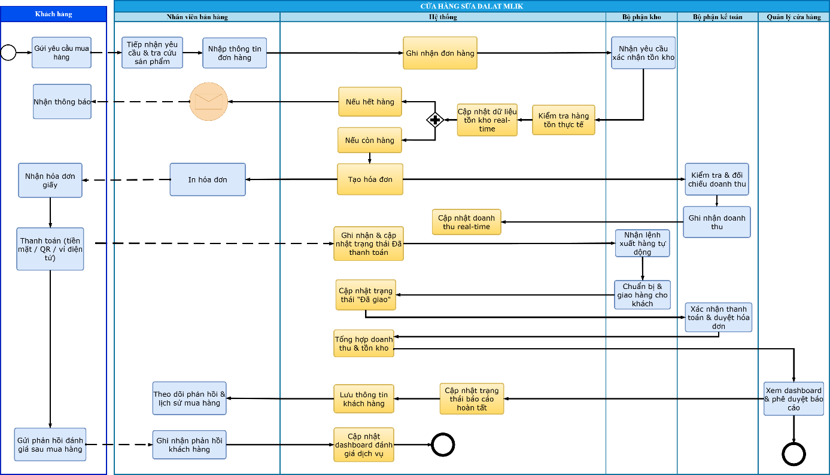
Hình 2. 6: Sơ đồ BPMN (TO-BE) quy trình bán hàng của Dalat Milk

Phân rã chức năng (BFD)
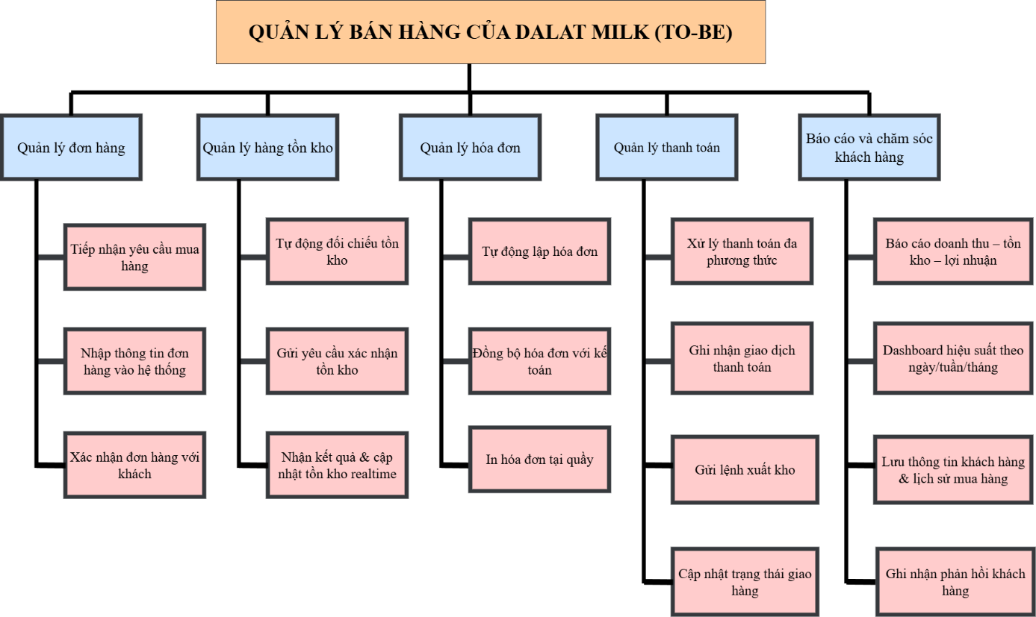
Hình 2. 7: Sơ đồ BFD (TO-BE) quy trình bán hàng của Dalat Milk

Sơ đồ dòng dữ liệu (DFD)
- Mức 0:
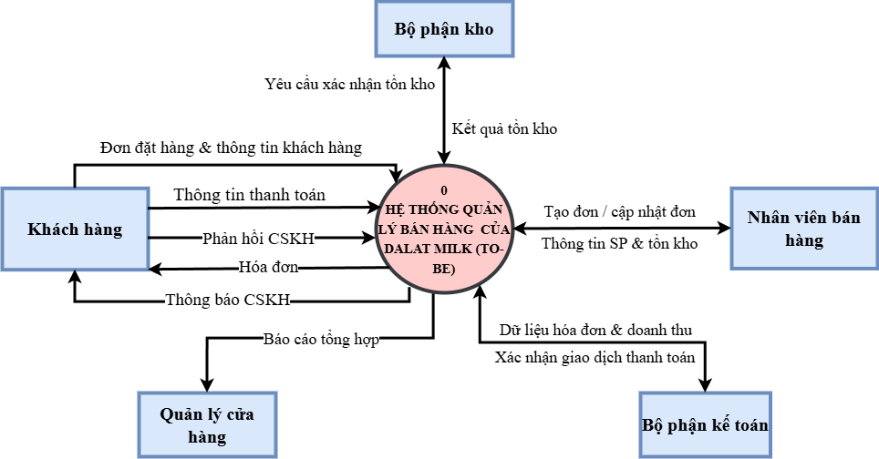
Hình 2. 8: Sơ đồ DFD mức 0 (TO-BE) quy trình bán hàng của Dalat Milk
- Mức 1:
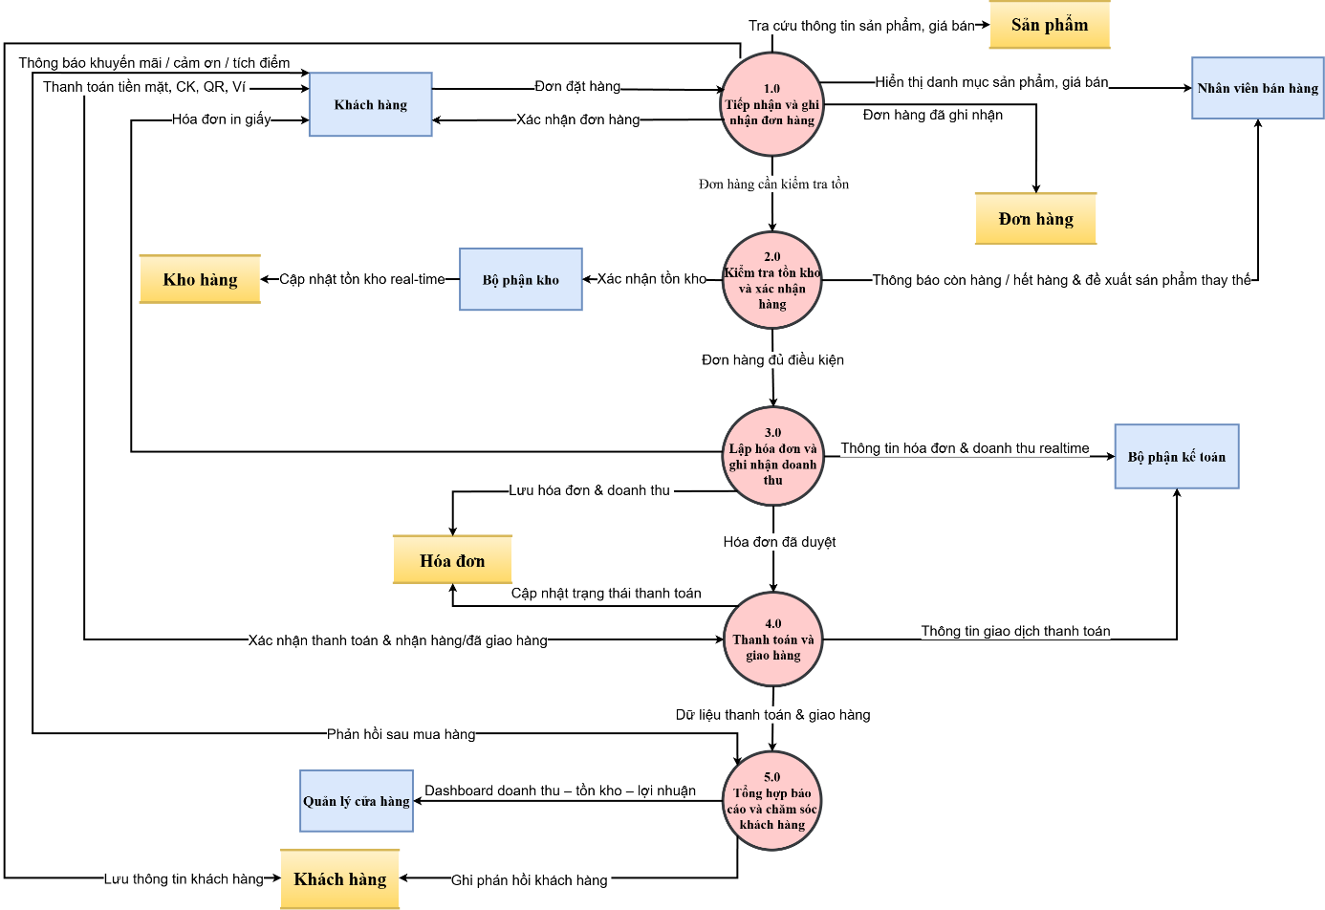
Hình 2. 9: Sơ đồ DFD mức 1 (TO-BE) quy trình bán hàng của Dalat Milk

Tối ưu hóa & thiết kế giải pháp:

Giải pháp cải thiện quy trình bán hàng (TO-BE):
- Quy trình TO-BE được thiết kế theo mô hình bán hàng trực tiếp tại cửa hàng. Mọi dữ liệu đơn hàng, tồn kho và khách hàng được đồng bộ vào một hệ thống thống nhất, giúp khách dễ tiếp cận và cửa hàng xử lý nhanh, chính xác hơn.
Điểm nghẽn trong quy trình cũ (AS-IS) | Cách quy trình mới (TO-BE) giải quyết
Ghi nhận đơn hàng thủ công bằng Excel, dễ sai sót, trùng lặp | Tự động ghi nhận đơn hàng qua hệ thống
Kiểm tra tồn kho thủ công, phải gọi điện hoặc kiểm đếm trực tiếp | Hệ thống đồng bộ kho tự động; nhân viên có thể tra cứu tồn kho theo thời gian thực; cảnh báo khi sắp hết hàng.
Lập hóa đơn thủ công, kế toán nhập lại dữ liệu | Tự động sinh hóa đơn điện tử từ đơn hàng để gửi cho khách hàng, đồng thời cập nhật doanh thu.
Thanh toán mất thời gian, không theo dõi được trạng thái đơn | Hỗ trợ nhiều hình thức thanh toán điện tử (QR, ví Momo, ZaloPay...); trạng thái “Đã thanh toán” cập nhật realtime.
Tổng hợp báo cáo doanh thu và tồn kho thủ công, mất 1–2 giờ | Tự động tạo dashboard báo cáo doanh thu – tồn kho – hiệu suất bán hàng theo ngày/tuần/tháng.
Dữ liệu rời rạc giữa các bộ phận (bán hàng – kho – kế toán) | Xây dựng cơ sở dữ liệu tập trung, cập nhật đồng bộ theo thời gian thực.
Thiếu phân quyền & bảo mật | Thêm phân quyền người dùng, nhật ký truy cập, sao lưu định kỳ, do bộ phận IT quản trị.
Không có chăm sóc khách hàng tự động | Hệ thống hiện thông tin khách hàng thân thiết để hỗ trợ áp dụng khuyến mãi hoặc tích điểm..
Bảng 2. 15: Bảng so sánh cải tiến quy trình AS-IS và TO-BE

Mô tả tác động đến hệ thống và người dùng:
- Hệ thống:
Phân hệ | Mô tả cải tiến so với hệ thống cũ
Phân hệ Bán hàng | - Tự động ghi nhận đơn hàng, sinh mã đơn.
Phân hệ Quản lý kho | - Hệ thống tự động cập nhật tồn kho sau mỗi hóa đơn bán hàng.  - Cảnh báo sản phẩm sắp hết hàng hoặc cận hạn sử dụng.  - Giảm hoàn toàn việc kiểm đếm thủ công.
Phân hệ Kế toán | - Tự động ghi nhận doanh thu, lập hóa đơn điện tử, đối chiếu số liệu tồn kho.  - Dữ liệu đồng bộ trực tiếp với bán hàng và kho, không cần nhập lại Excel.
Phân hệ Báo cáo & Dashboard | - Cung cấp biểu đồ doanh thu – tồn kho – lợi nhuận theo thời gian thực.  - Tự động gửi báo cáo ngày/tuần/tháng qua email cho quản lý và ban giám đốc.
Phân hệ CRM (Chăm sóc khách hàng) | - Lưu trữ toàn bộ thông tin khách hàng, lịch sử mua hàng, phản hồi, đánh giá.  - Hỗ trợ khách hàng thân thiết áp dụng khuyến mãi hoặc tích điểm.
Bảng 2. 16: Bảng tác động đến hệ thống
- Người dùng:
Người dùng | Vai trò mới / Thay đổi trong công việc
Nhân viên bán hàng | - Không còn ghi đơn bằng Excel.  - Thao tác trực tiếp trên phần mềm (quét mã sản phẩm, in hóa đơn điện tử).  - Có thể tra cứu tồn kho và lịch sử giao dịch ngay trên giao diện.
Bộ phận kho | - Không phải kiểm hàng thủ công khi bán; tồn kho tự trừ khi có hóa đơn.  - Theo dõi xuất – nhập – tồn qua phần mềm, được cảnh báo khi hàng sắp hết.
Bộ phận kế toán | - Không nhập liệu lại từ hóa đơn giấy.  - Doanh thu, hóa đơn và báo cáo được tự động tổng hợp và đối chiếu.
Quản lý cửa hàng | - Có thể xem dashboard báo cáo realtime về doanh thu, tồn kho, nhân viên.  - Dễ dàng kiểm soát hoạt động, ra quyết định nhanh dựa trên dữ liệu trực quan.
Bộ phận IT | - Quản lý toàn bộ người dùng, phân quyền truy cập, kiểm tra nhật ký hoạt động.  - Thực hiện sao lưu và bảo trì hệ thống định kỳ, đảm bảo vận hành ổn định.
Khách hàng | - Trải nghiệm mua hàng nhanh hơn, thanh toán linh hoạt (QR, ví điện tử…).
Bảng 2. 17: Bảng tác động đến người dùng

Đánh giá giải pháp: rủi ro, lợi ích, hạn chế.

Lợi ích của giải pháp
- Lợi ích theo BACCM
- Need:
- Giải pháp thỏa mãn các nhu cầu cốt lõi đã xác định:
- Cần hệ thống quản lý bán hàng tập trung.
- Cần tự động hóa đơn hàng – kho – kế toán – báo cáo.
- Cần giảm sai sót thủ công, tăng tốc độ xử lý đơn.
- Cần cải thiện trải nghiệm khách hàng và phản hồi nhanh.
- Stakeholder:
- Ban giám đốc: có báo cáo realtime, minh bạch.
- Quản lý: dashboard doanh thu – tồn kho theo thời gian thực.
- Nhân viên bán hàng: không ghi Excel, ít sai sót, xử lý đơn nhanh.
- Kho: tồn kho tự trừ, cảnh báo sắp hết hàng.
- Kế toán: giảm thời gian tổng hợp 2–3 giờ/ngày.
- Khách hàng: nhận hóa đơn điện tử, phục vụ nhanh.
- IT: dễ phân quyền, sao lưu, quản trị hệ thống.
- Change:
- Giải pháp tạo ra thay đổi lớn:
- Từ Excel và ghi tay → tự động tập trung dữ liệu.
- Từ kiểm kho thủ công → tồn kho realtime.
- Từ lập hóa đơn nhập lại → hóa đơn điện tử.
- Từ báo cáo thủ công → báo cáo tự động.
- Solution:
- Có CRM để giữ chân khách hàng.
- Có phân quyền, log, sao lưu đúng mong muốn IT.
- Dữ liệu tập trung → phù hợp nhu cầu mở rộng chi nhánh.
- Value:
- Giảm sai sót 70–90%.
- Giảm chi phí vận hành, thời gian xử lý đơn.
- Tăng sự hài lòng khách hàng → tăng khả năng quay lại.
- Dữ liệu chính xác → hỗ trợ quản trị và ra quyết định.
- Lợi ích theo SWOT
- Tận dụng điểm mạnh
- Kết hợp kiến thức sản phẩm của nhân viên với phần mềm → tư vấn nhanh hơn.
- Khắc phục điểm yếu
- Quy trình thủ công → được tự động hóa.
- Dữ liệu rời rạc → được tập trung.
- Không có CRM → được tích hợp CRM trong hệ thống mới.
- Khai thác cơ hội thị trường
- Xu hướng số hóa bán lẻ → giải pháp bắt kịp thị trường.
- Khả năng mở rộng chi nhánh → CSDL tập trung hỗ trợ tốt.
- Giảm tác động thách thức
- Hạn chế sai sót dẫn đến thất thoát hàng hóa.
- Cải thiện tốc độ phục vụ để cạnh tranh với các hãng sữa khác.

Hạn chế của giải pháp
- Hạn chế về giá trị
- Giá trị đem lại ban đầu chưa tối đa vì cần thời gian để nhân viên làm quen.
- Chưa thể khai thác toàn bộ chức năng (CRM, báo cáo nâng cao) nếu thiếu dữ liệu lịch sử.
- Hạn chế theo bối cảnh tổ chức
- Cửa hàng chưa có kinh nghiệm chuyển đổi số → dễ gặp khó khăn giai đoạn đầu.
- Phụ thuộc vào hạ tầng mạng nội bộ.
- Cần cập nhật quy trình nội bộ để phù hợp với TO-BE.
- Hạn chế theo Stakeholder
- Nhân viên lớn tuổi hoặc ít tiếp xúc CNTT có thể khó sử dụng.
- Bộ phận IT phải có người phụ trách, chưa chắc đáp ứng đủ.

Rủi ro của giải pháp
- Rủi ro kỹ thuật
- Hệ thống lỗi giờ cao điểm (nếu tải lớn).
- Mất mạng gây tạm ngắt hoạt động.
- Nguy cơ mất dữ liệu nếu không sao lưu đúng lịch.
- Rủi ro vận hành
- Nhân viên thao tác sai quy trình → dữ liệu lệch.
- Không cập nhật đủ dữ liệu trong giai đoạn chuyển đổi.
- Phụ thuộc nhiều vào kỹ năng IT.
- Rủi ro bảo mật
- Rò rỉ dữ liệu nếu phân quyền không rõ ràng.
- Tấn công mạng nếu bảo mật yếu.
- Rủi ro tài chính
- Chi phí triển khai, đào tạo, bảo trì.
- Lợi ích không đạt kỳ vọng nếu nhân viên không tuân thủ.
- Rủi ro tổ chức
- Kháng cự với việc thay đổi quy trình.
- Chuyển đổi dữ liệu Excel sang hệ thống cần thời gian và kiểm tra.

Tài liệu BRD (Business Requirement Document) (xem phụ lục)

Thông tin dự án
- Tên dự án: Phân tích quy trình nghiệp vụ bán hàng của cửa hàng sữa Dalat Milk
- Ngày soạn: 10/2025
- Người soạn: Hồ Vũ Tường Vy
- Phiên bản: 1.0

Giới thiệu
- Mục tiêu dự án:
- Phân tích và mô hình hóa quy trình bán hàng hiện tại (AS-IS) tại cửa hàng sữa Dalat Milk nhằm nhận diện điểm nghẽn, rủi ro và các nhu cầu cải tiến.
- Đề xuất quy trình nghiệp vụ mới (TO-BE) theo hướng tự động hóa, phù hợp mục tiêu chuyển đổi số và đặc thù vận hành của Dalat Milk.
- Xây dựng bộ yêu cầu chức năng (FR) và phi chức năng (NFR) làm nền tảng cho hệ thống quản lý bán hàng điện tử trong tương lai.
- Phạm vi dự án:
- Đề tài tập trung vào việc phân tích nghiệp vụ bán hàng tại cửa hàng sữa Dalat Milk, nhằm đề xuất hệ thống quản lý bán hàng điện tử giúp tự động hóa quy trình và nâng cao hiệu quả hoạt động.
- Dự án chỉ tập trung phân tích các nghiệp vụ chính trong quy trình bán hàng, bao gồm: tiếp nhận đơn hàng, kiểm tra tồn kho, lập hóa đơn, thanh toán, giao hàng và chăm sóc khách hàng. Các nghiệp vụ này được khảo sát, mô hình hóa và đề xuất cải tiến theo hướng chuẩn hóa và tự động hóa.
- Ngoài phạm vi:
- Dự án không bao gồm:
- Phát triển hoặc lập trình hệ thống phần mềm quản lý bán hàng.
- Phân tích quy trình sản xuất, vận chuyển hoặc hoạt động ngoài phạm vi cửa hàng.
- Thiết kế giao diện chi tiết (UI/UX) của hệ thống.
- Phân tích chi phí đầu tư hoặc lựa chọn nhà cung cấp giải pháp công nghệ.

Stakeholder
Stakeholder liên quan | Vai trò | Mong đợi
Ban giám đốc | Quyết định & định hướng chiến lược | Báo cáo doanh thu – tồn kho chính xác theo thời gian thực; hệ thống tập trung, bảo mật cao.
Quản lý cửa hàng | Giám sát hoạt động bán hàng | Theo dõi doanh thu, tồn kho, báo cáo tự động; giảm sai lệch dữ liệu; kiểm soát quy trình tốt hơn.
Nhân viên bán hàng | Tiếp nhận đơn – lập hóa đơn – thanh toán | Tra cứu tồn kho nhanh, giảm thao tác Excel, tránh nhầm giá/sản phẩm, in hóa đơn tự động.
Bộ phận kho | Kiểm tra – đối soát tồn kho | Dữ liệu tồn kho cập nhật tức thời; hạn chế sai lệch với bán hàng và kế toán; quy trình rõ ràng.
Bộ phận kế toán | Tổng hợp doanh thu – đối chiếu hóa đơn | Doanh thu/tồn kho tự động; giảm nhập liệu thủ công; báo cáo cuối ngày chính xác.
Khách hàng | Người mua hàng | Thanh toán nhanh, nhận hóa đơn điện tử, được xác nhận đơn hàng và thông báo khuyến mãi.
Bộ phận IT | Hỗ trợ kỹ thuật – quản trị hệ thống | Phân quyền, nhật ký truy cập, sao lưu dữ liệu, đảm bảo vận hành ổn định và bảo mật.
Bảng 2. 18: Stakeholder liên quan – Vai trò – Mong đợi

Yêu cầu nghiệp vụ (Business Requirements)
- BR-01: Chuẩn hóa và tự động hóa quy trình tiếp nhận và xử lý đơn hàng nhằm giảm sai sót và tăng tốc độ phục vụ.
- BR-02: Đảm bảo dữ liệu tồn kho được cập nhật tự động và đồng bộ giữa bán hàng – kho – kế toán để hạn chế sai lệch.
- BR-03: Tự động hóa quy trình lập hóa đơn và ghi nhận doanh thu để giảm thao tác thủ công và nâng cao tính chính xác.
- BR-04: Tối ưu hóa quy trình thanh toán và giao hàng, đảm bảo theo dõi trạng thái đơn hàng minh bạch và kịp thời.
- BR-05: Tự động tổng hợp báo cáo doanh thu, tồn kho và hoạt động bán hàng theo ngày/tuần/tháng cho quản lý và ban giám đốc.
- BR-06: Xây dựng hệ thống quản lý & chăm sóc khách hàng (CRM) tập trung nhằm lưu trữ lịch sử mua hàng và nâng cao dịch vụ hậu mãi.
- BR-07: Thiết lập phân quyền người dùng theo vai trò (bán hàng, kho, kế toán, quản lý, IT) để đảm bảo bảo mật và tính toàn vẹn dữ liệu.
- BR-08: Ghi nhận nhật ký hoạt động (log) của người dùng nhằm phục vụ kiểm tra, truy vết và đánh giá tuân thủ nghiệp vụ.
- BR-09: Thiết lập cơ chế sao lưu và phục hồi dữ liệu định kỳ nhằm giảm rủi ro mất mát thông tin.

Yêu cầu chức năng (Functional Requirements)
Mã | Mô tả yêu cầu chức năng | Ưu tiên
FR-01 | Hệ thống cho phép nhân viên bán hàng tra cứu tồn kho và giá sản phẩm theo thời gian thực. | Cao
FR-02 | Cho phép tạo, lưu và in hóa đơn bán hàng tự động, đồng thời lưu thông tin khách hàng tại quầy. | Cao
FR-03 | Hệ thống tự động trừ tồn kho sau mỗi giao dịch bán hàng và đồng bộ dữ liệu giữa các bộ phận (bán hàng – kho – kế toán). | Cao
FR-04 | Hệ thống tự động tổng hợp doanh thu và tồn kho để lập báo cáo bán hàng theo ngày, tuần, tháng. | Cao
FR-05 | Cung cấp bảng điều khiển (dashboard) cho quản lý hiển thị doanh thu, số đơn hàng và tình trạng tồn kho theo thời gian thực. | Trung bình
FR-06 | Tích hợp gửi hóa đơn điện tử và thông tin khuyến mãi tự động cho khách hàng qua SMS/Zalo/email. | Thấp
FR-07 | Cung cấp chức năng tìm kiếm và lọc thông tin theo mã đơn hàng, khách hàng, sản phẩm, thời gian. | Trung bình
FR-08 | Hệ thống lưu và quản lý lịch sử mua hàng, phản hồi của khách hàng để phục vụ chăm sóc sau bán. | Thấp
Bảng 2. 19: Bảng yêu cầu chức năng (Functional) – BRD

Yêu cầu phi chức năng (Non-Functional Requirements)
Mã | Mô tả yêu cầu phi chức năng | Ưu tiên
NFR-01 | Hệ thống phải hoạt động ổn định trong môi trường nội bộ. | Cao
NFR-02 | Thời gian phản hồi cho thao tác người dùng (tra cứu, in hóa đơn, cập nhật dữ liệu) không quá 3 giây. | Cao
NFR-03 | Dữ liệu phải được sao lưu tự động cuối ngày và lưu trữ an toàn trong máy chủ nội bộ để tránh mất mát. | Cao
NFR-04 | Bảo mật hệ thống: chỉ người dùng có phân quyền mới được truy cập và chỉnh sửa dữ liệu. | Cao
NFR-05 | Giao diện thân thiện, dễ sử dụng cho nhân viên bán hàng không chuyên CNTT; ngôn ngữ hiển thị là tiếng Việt. | Trung bình
NFR-06 | Khả năng mở rộng: cho phép thêm người dùng, sản phẩm, chi nhánh trong tương lai mà không cần thay đổi toàn bộ hệ thống. | Trung bình
NFR-07 | Tính toàn vẹn dữ liệu: mọi thao tác cập nhật, xóa hoặc sửa phải được ghi log để đảm bảo truy xuất khi cần. | Cao
NFR-08 | Khả năng bảo trì: hệ thống có thể được sao lưu, cập nhật hoặc khôi phục mà không ảnh hưởng đến dữ liệu đang hoạt động. | Trung bình
NFR-09 | Khả năng phục hồi sự cố: hệ thống có thể khôi phục dữ liệu trong vòng 30 phút sau khi xảy ra lỗi. | Trung bình
NFR-10 | Tương thích phần cứng: hoạt động tốt trên các máy tính văn phòng thông thường, sử dụng hệ điều hành Windows. | Thấp
Bảng 2. 20: Bảng yêu cầu phi chức năng Non-functional – BRD

Ràng buộc & giả định
- Ràng buộc
- Ràng buộc về nghiệp vụ
- Quy trình bán hàng tại cửa hàng Dalat Milk phải tuân thủ quy định nội bộ của doanh nghiệp (quy trình kiểm kho, lập hóa đơn, thanh toán).
- Các bước xử lý đơn hàng phải bám đúng luồng nghiệp vụ thực tế đã khảo sát (AS-IS).
- Mọi cải tiến đề xuất không được làm thay đổi cấu trúc tổ chức hoặc mô hình vận hành của cửa hàng.
- Ràng buộc về phạm vi
- Chỉ phân tích nghiệp vụ tại cửa hàng, không mở rộng sang nhà máy, vận chuyển, marketing hoặc hệ thống ERP tổng thể.
- Không thực hiện xây dựng hệ thống phần mềm, chỉ mô hình hóa nghiệp vụ và đề xuất quy trình.
- Ràng buộc về dữ liệu
- Dữ liệu thu thập (tồn kho, hóa đơn, doanh thu) đang nằm rời rạc trong Excel → độ chính xác phụ thuộc vào nhân viên cung cấp.
- Không có cơ sở dữ liệu tập trung → bị giới hạn trong việc kiểm tra tính đầy đủ, nhất quán.
- Ràng buộc về công nghệ
- Hiện tại cửa hàng chỉ có: máy tính văn phòng, Excel, mạng nội bộ nhỏ.
- Chưa có phần mềm bán hàng, CRM hoặc server → việc mô phỏng/mô hình hóa phải phù hợp năng lực hạ tầng đang có.
- Chỉ sử dụng công cụ mô hình hóa chuẩn: BPMN, DFD, BFD theo lý thuyết môn học.
- Ràng buộc về nhân lực & thời gian
- Nhân viên bán hàng, kế toán và kho còn hạn chế về CNTT → giải pháp đề xuất phải đơn giản, dễ triển khai.
- Thời gian khảo sát có hạn, số buổi phỏng vấn giới hạn, có thể làm thiếu một số góc nhìn.
- Ràng buộc pháp lý
- Mọi đề xuất phải phù hợp với quy định phát hành hóa đơn điện tử theo Nghị định 123/2020/NĐ-CP.
- Bảo mật thông tin khách hàng theo Luật An ninh mạng & Luật Bảo vệ dữ liệu cá nhân (2024).
- Giả định
- Giả định về người dùng
- Nhân viên bán hàng, kho và kế toán có kỹ năng cơ bản về máy tính và có thể sử dụng hệ thống mới.
- Người dùng sẽ hợp tác cung cấp thông tin đầy đủ trong buổi phỏng vấn và khảo sát.
- Giả định về nghiệp vụ
- Quy trình mô tả trong AS-IS phản ánh đúng thực tế tại cửa hàng và không có bước ẩn.
- Luồng xử lý đơn hàng, kiểm kho, lập hóa đơn và thanh toán không thay đổi trong thời gian phân tích.
- Giả định về dữ liệu
- Các dữ liệu được cung cấp qua Excel tương đối chính xác, đủ dùng để phân tích.
- Thông tin khách hàng, sản phẩm và đơn hàng được nhân viên ghi chép đầy đủ.
- Giả định về công nghệ
- Cửa hàng sẽ có khả năng đầu tư hạ tầng CNTT tối thiểu (PC, mạng nội bộ, máy in).
- Trong tương lai Dalat Milk có thể chấp nhận triển khai hệ thống bán hàng điện tử theo quy trình TO-BE.
- Giả định về triển khai
- Các phòng ban sẽ chấp nhận chuẩn hóa quy trình theo mô hình được đề xuất.
- Ban giám đốc sẽ duyệt ngân sách nếu giải pháp TO-BE mang lại hiệu quả.

Phụ lục
- BPMN mô tả quy trình nghiệp vụ bán hàng
- BPMN (AS-IS) quy trình bán hàng của Dalat Milk:

Hình 2. 10: Sơ đồ BPMN (AS-IS) quy trình bán hàng của Dalat Milk – BRD
- BPMN (TO-BE) quy trình bán hàng của Dalat Milk:
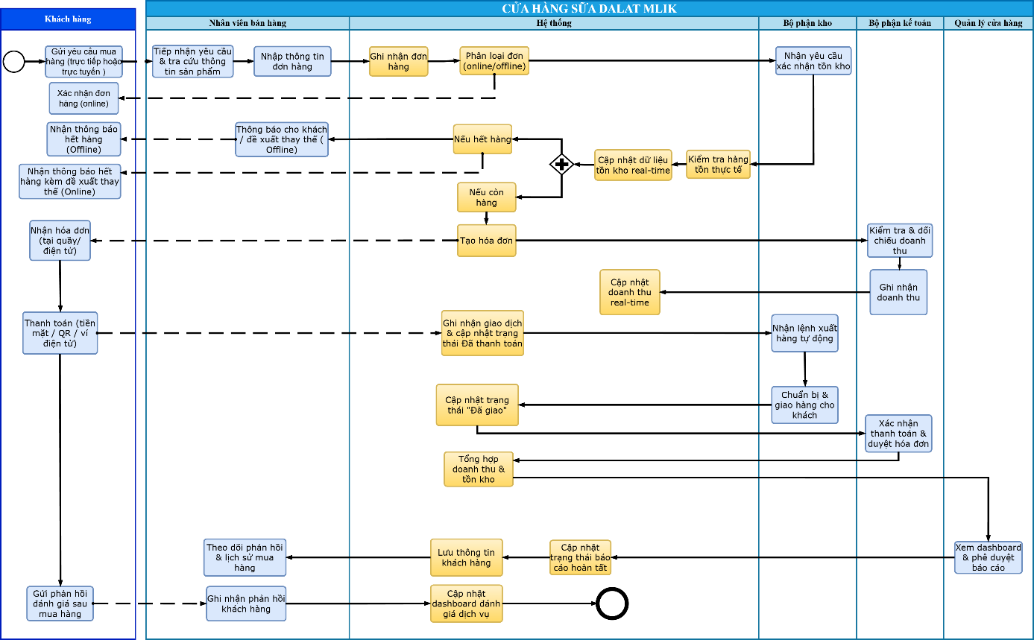
Hình 2. 11: Sơ đồ BPMN (TO-BE) quy trình bán hàng của Dalat Milk - BRD
- DFD mức 1
- DFD mức 1 (AS-IS) quy trình bán hàng của Dalat Milk:

Hình 2. 12: Sơ đồ DFD mức 1 (AS-IS) quy trình bán hàng của Dalat Milk – BRD
- DFD mức 1 (TO-BE) quy trình bán hàng của Dalat Milk:
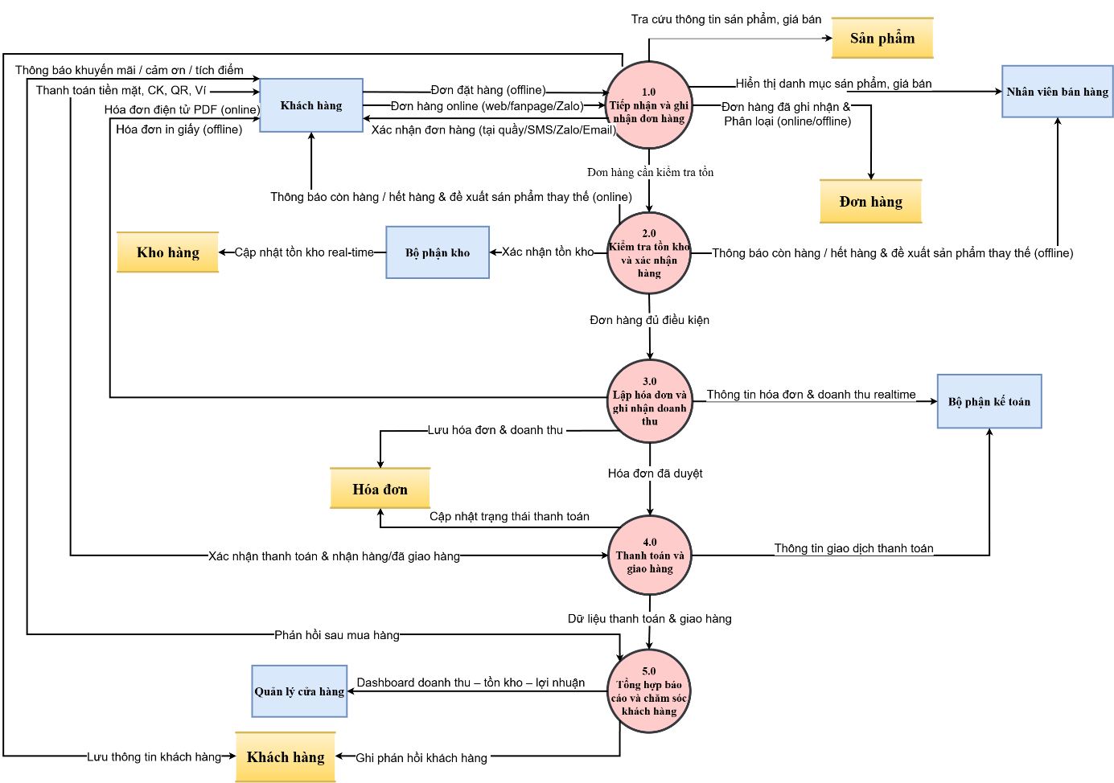
Hình 2. 13:Sơ đồ DFD mức 1(TO-BE) quy trình bán hàng của Dalat Milk – BRD
- Traceability Matrix
Mã yêu cầu | Mô tả yêu cầu | Loại yêu cầu | Stakeholder liên quan | Nguồn gốc yêu cầu | Liên kết mô hình/tài liệu | Trạng thái
FR-01 | Hệ thống cho phép nhân viên bán hàng tra cứu tồn kho và giá sản phẩm theo thời gian thực. | Chức năng | Nhân viên bán hàng, Bộ phận kho | Phỏng vấn, khảo sát | - BPMN TO-BE – Bước 2: Kiểm tra tồn kho  - DFD TO-BE mức 1 | Đã duyệt
FR-02 | Tự động tạo – lưu – in hóa đơn & lưu thông tin khách hàng | Chức năng | Nhân viên bán hàng, Bộ phận kế toán | Phỏng vấn, khảo sát | - BPMN TO-BE – Bước 3: Lập hóa đơn | Đã duyệt
FR-03 | Tự động trừ tồn kho & đồng bộ dữ liệu giữa các bộ phận. | Chức năng | Bộ phận kho, Bộ phận kế toán, Quản lý cửa hàng | Phỏng vấn | - BPMN TO-BE – Bước 2 & 3 | Đang xử lý
FR-04 | Tự động tổng hợp doanh thu – tồn kho theo ngày/tuần/tháng. | Chức năng | Bộ phận kế toán, Quản lý cửa hàng | Khảo sát | - BPMN TO-BE – Bước 5 | Đã duyệt
FR-05 | Cung cấp bảng điều khiển (dashboard) cho quản lý hiển thị doanh thu, số đơn hàng và tình trạng tồn kho theo thời gian thực. | Chức năng | Quản lý cửa hàng | Khảo sát | - BPMN TO-BE – Bước 5 | Đang xử lý
FR-06 | Tích hợp gửi hóa đơn điện tử và thông tin khuyến mãi tự động cho khách hàng qua SMS/Zalo/email. | Chức năng | Khách hàng, Nhân viên bán hàng | Khảo sát | - BPMN Bước 3 & Bước 6 | Đã duyệt
FR-07 | Cung cấp chức năng tìm kiếm và lọc thông tin theo mã đơn hàng, khách hàng, sản phẩm, thời gian. | Chức năng | Nhân viên bán hàng, Kế toán | Phỏng vấn | - Tài liệu BRD – Mục 2.8.5 | Đang xử lý
FR-08 | Lưu lịch sử mua hàng & phản hồi khách hàng (CRM). | Chức năng | Nhân viên bán hàng | Khảo sát | - BPMN TO-BE – Bước 6 | Đã duyệt
NFR-01 | Hệ thống hoạt động ổn định trong mạng nội bộ. | Phi chức năng | IT | Quan sát nghiệp vụ | - Tài liệu BRD – Mục 2.8.6 | Đã duyệt
NFR-02 | Thời gian phản hồi cho thao tác chính ≤ 3 giây. | Phi chức năng | Nhân viên bán hàng | Khảo sát | - Tài liệu BRD – Mục 2.8.6 | Đã duyệt
NFR-03 | Tự động sao lưu dữ liệu cuối ngày & lưu trữ an toàn. | Phi chức năng | IT | Phỏng vấn | - Tài liệu BRD – Mục 2.8.6 | Đã duyệt
NFR-04 | Chỉ người được phân quyền mới truy cập hoặc chỉnh sửa dữ liệu. | Phi chức năng | IT, Quản lý cửa hàng | Phỏng vấn | - Tài liệu BRD – Mục 2.8.6 | Đã duyệt
NFR-05 | Giao diện thân thiện, dễ dùng, ngôn ngữ tiếng Việt. | Phi chức năng | Nhân viên bán hàng | Khảo sát | - Tài liệu BRD – Mục 2.8.6 | Đang xử lý
NFR-06 | Hệ thống mở rộng dễ dàng (người dùng, sản phẩm, chi nhánh). | Phi chức năng | IT, Quản lý | Phỏng vấn | - Tài liệu BRD – Mục 2.8.6 | Đang xử lý
NFR-07 | Tính toàn vẹn dữ liệu: mọi chỉnh sửa/sửa đều ghi log. | Phi chức năng | IT | Phỏng vấn | - Tài liệu BRD – Mục 2.8.6 | Đã duyệt
NFR-08 | Bảo trì, cập nhật không gây gián đoạn hoạt động. | Phi chức năng | IT | Phỏng vấn | - Tài liệu BRD – Mục 2.8.6 | Đang xử lý
NFR-09 | Khôi phục dữ liệu trong 30 phút sau sự cố. | Phi chức năng | IT, Quản lý | Phỏng vấn | - Tài liệu BRD – Mục 2.8.6 | Đã duyệt
NFR-10 | Hệ thống tương thích với máy tính văn phòng Windows. | Phi chức năng | IT | Quan sát thực tế | - Tài liệu BRD – Mục 2.8.6 | Đã duyệt
Bảng 2. 21: Bảng truy xuất & duy trì yêu cầu (Traceability Matrix) – BRD

PHẦN 3: KẾT LUẬN

Kết quả đạt được:

Giữ lại
- Những điểm trong quy trình hiện tại vẫn phù hợp và có thể tiếp tục duy trì:
- Cấu trúc vận hành tổng thể vẫn hợp lý, không cần thay đổi về bản chất.
- Vai trò và nhiệm vụ giữa các bộ phận vẫn đúng chức năng, chỉ cần hỗ trợ bằng hệ thống.
- Trình tự xử lý chính vẫn đảm bảo logic, phù hợp với mô hình hoạt động của cửa hàng.
- Một số thao tác nghiệp vụ truyền thống vẫn cần thiết, chỉ cần chuẩn hóa lại cách thực hiện.
- Các bước trao đổi thông tin chính vẫn giữ nguyên, không thay đổi người chịu trách nhiệm.

Cải tiến
- Những điểm cần điều chỉnh hoặc nâng cấp để quy trình hoạt động hiệu quả hơn:
- Tự động hóa các thao tác còn thủ công để giảm lỗi và tăng tốc độ xử lý.
- Chuẩn hóa cách lưu trữ và xử lý dữ liệu nhằm đảm bảo tính thống nhất.
- Tăng mức độ kết nối giữa các bộ phận để hạn chế chậm trễ trong truyền đạt thông tin.
- Cải thiện tính minh bạch của dữ liệu để hỗ trợ kiểm tra và báo cáo nhanh hơn.
- Rút gọn những bước trung gian không cần thiết để tối ưu thời gian xử lý.
- Ứng dụng hệ thống hỗ trợ để giảm phụ thuộc vào con người, tránh sai sót và trùng lặp.

Phản biện theo yêu cầu

Tính khả thi nếu triển khai thật
- Điểm khả thi
- Quy trình bán hàng đơn giản, không phải hệ thống ERP phức tạp rất phù hợp với phần mềm quản lý bán hàng cỡ nhỏ.
- Nhu cầu số hóa là thật, xuất phát từ chính các stakeholder: nhân viên bán hàng, kho, kế toán đều muốn tự động hóa.
- Dữ liệu đã có dạng bảng Excel, rất thuận lợi để import vào hệ thống mới.
- Quy trình AS-IS rõ ràng, nên việc chuyển sang TO-BE ít mâu thuẫn thông tin.
- Thách thức khi triển khai
- Nhân viên quen làm thủ công, có thể khó thích nghi: cần đào tạo.
- Rủi ro sai lệch dữ liệu ban đầu nếu import từ Excel không chuẩn hóa.
- Cần chi phí tối thiểu: máy in hóa đơn, nâng cấp mạng, hỗ trợ IT.
- Hệ thống phải đảm bảo tính ổn định vì cửa hàng cần bán liên tục, không thể ngừng hoạt động.

Những gì học được từ đồ án
- Hiểu quy trình phân tích nghiệp vụ từ A–Z: xác định Stakeholder, phân tích AS-IS, mô hình hóa BPMN, xây những yêu cầu chức năng – yêu cầu phi chức năng.
- Biết áp dụng các kỹ thuật BA vào thực tế: phỏng vấn, khảo sát, SWOT, Canvas, BFD, DFD,...
- Kỹ năng phát hiện vấn đề của khách hàng và đưa ra kết quả tối ưu tốt nhất: nhận diện ra những điểm nghẽn trong quy trình thủ công như chậm xử lý đơn, sai lệch tồn kho, báo cáo chậm.
- Biết viết User Story và FR/NFR theo chuẩn BA quốc tế là một nền tảng quan trọng khi sau này ra trường có cơ hội làm việc với vị trí BA hoặc những vị trí liên quan.
- Kỹ năng tổng hợp và trình bày dữ liệu: từ điển dữ liệu, traceability matrix, mô hình hóa TO-BE.

TÀI LIỆU THAM KHẢO
[1] Atlassian. (2023). What is business process improvement? https://www.atlassian.com/work-management/business-process-improvement
[2] Dalat Milk. (2025). Giới thiệu về Dalat Milk. Dalat Milk. https://dalatmilk.vn
[3] Dragos, C. (2021). What is a Data Flow Diagram (DFD)? Lucidchart.
https://www.lucidchart.com/pages/data-flow-diagram
[4] Hoàng, Q. H. (2020). Phân tích nghiệp vụ trong doanh nghiệp. Nhà xuất bản Tài Chính.
[5] Nguyễn, T. M. (2022). Kỹ thuật phân tích nghiệp vụ (Business Analysis Techniques). Nhà xuất bản Lao Động.
[6] Nguyễn, V. A. (2020). Quản lý quy trình nghiệp vụ và mô hình hóa BPMN. Nhà xuất bản Kinh tế TP. Hồ Chí Minh.
[7] Trường Đại học Tài chính – Marketing. (2023). Slide bài giảng Phân tích nghiệp vụ. Khoa Khoa học dữ liệu.

PHỤ LỤC

Phỏng vấn
- Để thu thập thông tin thực tế phục vụ cho quá trình phân tích nghiệp vụ, em đã tiến hành phỏng vấn các bên liên quan trong cửa hàng sữa Dalat Milk. Dưới đây là kết quả phỏng vấn của từng bộ phận:
- Ban giám đốc
Câu hỏi | Câu trả lời
- Cửa hàng hiện gặp những khó khăn nào trong quản lý bán hàng? | Dữ liệu phân tán, không liên kết giữa các bộ phận; mất nhiều thời gian tổng hợp doanh thu, tồn kho và báo cáo.
- Ban lãnh đạo mong hệ thống mới mang lại điều gì? | Mong có hệ thống tập trung giúp kiểm soát mọi hoạt động bán hàng, doanh thu và hàng tồn theo thời gian thực.
- Chỉ tiêu nào đang được dùng để đánh giá hiệu quả kinh doanh? | Doanh thu hàng ngày, lượng tồn kho và tốc độ quay vòng hàng hóa.
- Mong muốn thay đổi gì trong việc báo cáo khi dùng hệ thống điện tử? | Tự động tổng hợp báo cáo doanh thu, xuất nhập tồn theo ngày/tuần/tháng, giảm sai sót nhập lên Excel.
- Có yêu cầu gì về bảo mật và phân quyền? | Dữ liệu phải bảo mật, mỗi bộ phận có quyền truy cập riêng (bán hàng, kho, kế toán, quản lý).
Bảng 4. 1: Bảng câu hỏi phỏng vấn Ban giám đốc
- Quản lý cửa hàng
Câu hỏi | Câu trả lời
- Quy trình phê duyệt đơn hàng hiện nay thế nào? | Nhân viên ghi đơn → gửi kho kiểm tra → nếu có hàng thì lập hóa đơn → kế toán ghi nhận.
- Khó khăn trong tổng hợp báo cáo doanh thu, tồn kho? | Phải thu thập sổ và file Excel từ từng bộ phận, mất thời gian và dễ sai số liệu.
- Việc phối hợp giữa bán hàng – kho – kế toán có gặp vấn đề gì? | Có, do dữ liệu không đồng bộ nên thường bị trễ khi đối chiếu.
- Muốn hệ thống phần mềm hỗ trợ gì? | Tự động hóa báo cáo, cập nhật tồn kho và doanh thu tức thời.
- Cần báo cáo với tần suất nào? | Hàng ngày (tổng hợp nhanh cuối ngày) và báo cáo chi tiết theo tuần/tháng.
Bảng 4. 2: Bảng câu hỏi phỏng vấn Quản lý cửa hàng
- Nhân viên bán hàng
Câu hỏi | Câu trả lời
- Anh/chị ghi nhận đơn hàng bằng cách nào? | Ghi thông tin khách hàng, sản phẩm và số lượng vào file Excel nội bộ.
- Khâu nào tốn thời gian nhất trong công việc? | Kiểm tra tồn kho và lập hóa đơn thủ công.
- Anh/chị kiểm tra tồn kho hiện nay ra sao? | Tra sổ nhập–xuất hoặc hỏi trực tiếp thủ kho.
- Các lỗi thường gặp? | Ghi trùng sản phẩm, nhầm giá, trễ xác nhận đơn với khách.
- Mong muốn phần mềm có tính năng gì? | Tra cứu tồn kho tự động, gợi ý sản phẩm nhanh, in hóa đơn điện tử và cập nhật doanh thu ngay sau bán hàng.
Bảng 4. 3: Bảng câu hỏi phỏng vấn Nhân viên bán hàng
- Bộ phận kho
Câu hỏi | Câu trả lời
- Anh/chị quản lý nhập – xuất – tồn bằng công cụ gì? | Cập nhật vào file Excel.
- Có sai lệch giữa thực tế và sổ theo dõi không? | Có, do việc ghi chép thủ công, chưa cập nhật kịp thời.
- Quy trình phản hồi tồn kho khi nhân viên bán hàng yêu cầu? | Kiểm tra trực tiếp trong kho rồi gọi điện hoặc báo miệng kết quả cho nhân viên bán hàng.
- Mong hệ thống hỗ trợ gì? | Tự động cập nhật tồn kho sau mỗi giao dịch bán hàng.
- Có cần kết nối dữ liệu với bộ phận khác không? | Có, cần đồng bộ với bán hàng và kế toán để tránh sai lệch.
Bảng 4. 4: Bảng câu hỏi phỏng vấn Bộ phận kho
- Bộ phận kế toán
Câu hỏi | Câu trả lời
- Quy trình ghi nhận doanh thu hiện nay ra sao? | Nhận bản sao hóa đơn bán hàng từ nhân viên, sau đó nhập lại vào file Excel để tổng hợp.
- Mất bao lâu để tổng hợp doanh thu cuối ngày? | Khoảng 1–2 giờ vì phải đối chiếu thủ công.
- Có sai lệch giữa số liệu kế toán và kho không? | Có, đôi khi số liệu chưa cập nhật kịp thời.
- Cần hệ thống có chức năng gì? | Tự động tổng hợp doanh thu, đối chiếu tồn kho, lập báo cáo tài chính nhanh.
- Có yêu cầu gì về phân quyền dữ liệu? | Chỉ kế toán và quản lý được truy cập số liệu tài chính.
Bảng 4. 5: Bảng câu hỏi phỏng vấn Bộ phận kế toán
- Khách hàng
Câu hỏi | Câu trả lời
- Anh/chị thường mua hàng bằng hình thức nào? | Đến trực tiếp cửa hàng để mua hàng.
- Anh/chị thấy quy trình thanh toán hiện nay ra sao? | Hơi chậm vì nhân viên phải kiểm kho và viết hóa đơn thủ công.
- Mong muốn cửa hàng cải thiện điều gì? | Thanh toán nhanh, có hóa đơn in sẵn hoặc hóa đơn điện tử.
- Anh/chị có muốn nhận xác nhận đơn qua tin nhắn không? | Có, để biết đơn đã được ghi nhận và đang xử lý.
- Anh/chị có muốn được cập nhật khuyến mãi không? | Có, nếu có thể thông báo qua Zalo hoặc SMS.
Bảng 4. 6: Bảng câu hỏi phỏng vấn Khách hàng
- Bộ phận IT
Câu hỏi | Câu trả lời
- Cửa hàng hiện có hạ tầng CNTT nào? | Có máy tính văn phòng, mạng nội bộ, chưa có phần mềm chuyên biệt.
- Khi triển khai hệ thống, cần lưu ý điều gì? | Cần sao lưu dữ liệu thường xuyên, phân quyền truy cập rõ ràng.
- Ai sẽ phụ trách bảo trì hệ thống? | Bộ phận IT nội bộ phối hợp với đơn vị phát triển phần mềm.
- Cần thêm tính năng quản trị nào? | Phân quyền người dùng, nhật ký truy cập và sao lưu định kỳ.
Bảng 4. 7: Bảng câu hỏi phỏng vấn Bộ phận IT

Khảo sát
- Để có cái nhìn khách quan và toàn diện hơn về tình hình hoạt động thực tế, em đã tiến hành khảo sát các bộ phận liên quan trong cửa hàng sữa Dalat Milk. Dưới đây là kết quả khảo sát của từng bộ phận:
- Dành cho Ban giám đốc:
Câu hỏi khảo sát | Kết quả phản hồi tổng hợp
- Cửa hàng hiện gặp khó khăn gì trong quản lý bán hàng?  - Dữ liệu phân tán giữa các bộ phận  - Khó tổng hợp doanh thu và tồn kho  - Báo cáo chậm, thiếu chính xác  - Tất cả các ý trên | 90% cho rằng dữ liệu còn phân tán giữa các bộ phận, gây khó khăn khi tổng hợp doanh thu và tồn kho.
- Ban lãnh đạo mong hệ thống mới mang lại điều gì?  - Kiểm soát hoạt động tập trung  - Báo cáo theo thời gian thực  - Tự động hóa quản lý bán hàng  - Cả A, B, C | 100% mong muốn hệ thống tập trung, kiểm soát được toàn bộ hoạt động và báo cáo theo thời gian thực.
- Hệ thống cần đáp ứng yêu cầu nào về báo cáo và bảo mật?  - Báo cáo tự động  - Phân quyền rõ ràng  - Dữ liệu bảo mật cao  - Tất cả các ý trên | Tất cả yêu cầu có báo cáo tự động, phân quyền rõ ràng, dữ liệu bảo mật cao.
Bảng 4. 8: Bảng câu hỏi khảo sát Ban giám đốc
- Dành cho Nhân viên bán hàng
Câu hỏi khảo sát | Kết quả phản hồi tổng hợp
- Anh/chị ghi nhận đơn hàng bằng cách nào?  - Excel  - Sổ tay  - Phần mềm quản lý  - Khác | 100% dùng Excel.
- Anh/chị có gặp khó khăn trong việc kiểm tra tồn kho không?  - Không  - Thỉnh thoảng  - Thường xuyên  - Luôn luôn | 90% cho biết phải liên hệ thủ kho, mất thời gian kiểm tra.
- Anh/chị có thường xảy ra sai sót khi lập hóa đơn không?  - Không  - Hiếm khi  - Thỉnh thoảng  - Thường xuyên | 75% thừa nhận đôi khi nhầm giá hoặc trùng sản phẩm.
- Anh/chị mong muốn hệ thống mới hỗ trợ gì?  - Tra cứu tồn kho nhanh  - Gợi ý sản phẩm  - In hóa đơn tự động  - Cả ba | Hầu hết mong tra cứu tồn kho nhanh, gợi ý sản phẩm và in hóa đơn tự động.
Bảng 4. 9: Bảng câu hỏi khảo sát Nhân viên bán hàng
- Dành cho Bộ phận kho
Câu hỏi khảo sát | Kết quả phản hồi tổng hợp
- Việc theo dõi nhập – xuất – tồn được thực hiện bằng gì?  - Sổ tay  - Excel  - Phần mềm  - Khác | 100% sử dụng Excel.
- Có chênh lệch giữa tồn kho thực tế và sổ sách không?  - Không  - Thỉnh thoảng  - Thường xuyên  - Không biết | 80% xác nhận có sai lệch do cập nhật chậm.
- Mong muốn chính khi có hệ thống mới?  - Tự động trừ hàng sau hóa đơn  - Báo cáo tồn kho tức thời  - Cả hai  - Khác | 100% muốn tự động trừ hàng sau mỗi hóa đơn và báo cáo tức thời.
Bảng 4. 10: Bảng câu hỏi khảo sát Bộ phận kho
- Dành cho Bộ phận kế toán
Câu hỏi khảo sát | Kết quả phản hồi tổng hợp
- Việc tổng hợp doanh thu hiện nay mất bao lâu?  - Dưới 1 giờ  - 1–2 giờ  - 2–3 giờ  - Trên 3 giờ | Đa số (90%) mất khoảng 2–3 giờ mỗi cuối ngày.
- Anh/chị có gặp khó khăn trong việc đối chiếu số liệu với kho không?  - Không  - Thỉnh thoảng  - Thường xuyên  - Luôn luôn | 100% cho rằng có, vì mỗi bộ phận dùng file riêng.
- Tính năng mong muốn ở hệ thống mới?  - Tự động tổng hợp doanh thu  - Đối chiếu tồn kho  - In báo cáo nhanh  - Cả ba | Tất cả mong hệ thống tự động tổng hợp doanh thu, đối chiếu tồn kho và in báo cáo nhanh.
Bảng 4. 11: Bảng câu hỏi khảo sát Bộ phận kế toán
- Dành cho Quản lý cửa hàng
Câu hỏi khảo sát | Kết quả phản hồi tổng hợp
- Anh/chị mất bao lâu để tổng hợp báo cáo tuần/tháng?  - Dưới 1 ngày  - 1–2 ngày  - 3–5 ngày  - Hơn 5 ngày | 100% cho biết mất 1–2 ngày do chờ số liệu từ các bộ phận.
- Khó khăn lớn nhất trong quản lý hiện nay là gì?  - Thiếu công cụ theo dõi doanh thu  - Thiếu báo cáo tồn kho  - Chậm nhận số liệu  - Cả A, B | 90% cho rằng thiếu công cụ theo dõi doanh thu và tồn kho theo thời gian thực.
- Mong muốn chính khi có hệ thống bán hàng điện tử?  - Báo cáo tự động  - Dashboard tổng hợp  - Cảnh báo tồn kho  - Khác | Tất cả mong có dashboard tổng hợp tự động theo ngày, tuần, tháng.
Bảng 4. 12: Bảng câu hỏi khảo sát Quản lý cửa hàng
- Dành cho Khách hàng
Câu hỏi khảo sát | Kết quả phản hồi tổng hợp
- Anh/chị cảm nhận thế nào về tốc độ phục vụ hiện tại?  - Rất nhanh  - Bình thường  - Chậm  - Rất chậm | 70% đánh giá “bình thường”, 30% cho là “chậm”.
- Anh/chị có từng phải chờ vì nhân viên kiểm kho lâu?  - Không  - Hiếm khi  - Thỉnh thoảng  - Thường xuyên | 80% trả lời có, thời gian chờ 5–10 phút.
- Anh/chị mong cửa hàng cải thiện điều gì?  - Thanh toán nhanh  - Có hóa đơn điện tử  - Thông báo khuyến mãi sớm  - Cả ba | 100% mong thanh toán nhanh, có hóa đơn điện tử và thông báo khuyến mãi sớm.
Bảng 4. 13: Bảng câu hỏi khảo sát Khách hàng
- Dành cho bộ phận IT
Câu hỏi khảo sát | Kết quả phản hồi tổng hợp
- Hạ tầng CNTT hiện nay của cửa hàng như thế nào?  - Có máy tính, mạng nội bộ  - Có phần mềm quản lý  - Chưa có gì  - Khác | 100% xác nhận có máy tính và mạng nội bộ, chưa có phần mềm chuyên dụng.
- Khi triển khai hệ thống cần lưu ý gì?  - Sao lưu dữ liệu  - Phân quyền truy cập  - Bảo mật người dùng  - Cả ba | Toàn bộ cho rằng cần sao lưu dữ liệu thường xuyên và phân quyền truy cập rõ ràng.
- Bộ phận IT mong muốn thêm chức năng gì?  - Sao lưu dữ liệu  - Phân quyền truy cập  - Bảo mật người dùng  - Cả ba | 100% đề xuất có chức năng quản trị người dùng, nhật ký truy cập và sao lưu tự động.
Bảng 4. 14: Bảng câu hỏi khảo sát Bộ phận IT

